ТЕХНИЧЕСКИ УНИВЕРСИТЕТ – гр. Варна

Факултет ФИТА

Катедра „Компютърни науки и технологии“

**ДИПЛОМНА РАБОТА**

**Тема:**

*Проектиране и разработване на система за управление на отпуски*

Дипломант: Делян Емилов Милчев

Специалност: КСТ Ръководител: ………...

Факултетен номер: 18621504 /ас. Мирослав Марков/

**Съдържание**

1. Въведение 4

1.1. Актуалност на проблема и мотивация 4

1.2. Обзор на съществуващи решения 5

2. Обзор на използваните програмни средства и технологии 6

2.1. Технологии 6

2.1.1. Java 6

2.1.2. Spring Boot 7

2.1.3. React 9

2.1.4. JWT 10

2.1.5. MySQL 12

2.2. Програмни среди за разработка 13

2.2.1. IntelliJ IDEA 13

2.2.2. Visual Studio Code 14

2.2.3. MySQL Workbench 15

2.2.4. Postman 16

3. Проектиране и реализация на системата 17

3.1. Функционалности на системата 17

3.2. Проектиране и реализация на базата с данни 18

3.3. Реализация на сървърното приложение 21

3.4. Реализация на фронтенд частта 32

4. Ръководство за потребителя 37

5. Тестове и резултати 59

6. Заключение 63

6.1. Заключение 63

6.2. Бъдещо развитие на системата 63

7. Използвана литература 63

8. Приложения 64

8.1. Програмен код на бекенд частта 64

8.2. Програмен код на фронтенд частта 114

# Въведение

# Актуалност на проблема и мотивация

Дигитализацията е неизменна част от нашето ежедневие, като това определя как общуваме с околните - работим, пътуваме, употребяваме услуги, учим, вършим задължения. Поради пандемията причинена от COVID-19, дигитализацията стана още по-осезаема и настъпи с по-бързи темпове. Тя вече не е нещо препоръчително, а стана неизменна единица от ученици до компании от всички сектори и браншове. Всичко това ускори интегрирането на технологиите в работните процеси и комуникацията между хората и направи извършването на онлайн дейности нещо нормално за потребителите.

Точно в тези времена на дигитализация все повече бизнеси използват технологиите, за да улеснят и автоматизират работата си. Компаниите се възползват точно от тази технологична вълна за да надградят вече съществуващи решения както и да имплементират нови такива, с които биха били по-добри от своята конкуренция. В същото време, благодарение на дигитализацията, ще се подобри прозрачността на комуникацията, както и ще има по-добри условия за създаване на иновации.

Настоящото решение е именно една такава иновация, която ще подобри бързината на процеса, както и ще намали разходите на фирмите, които биха имали, ако наемат служители да вършат работата. Системата за отпуски, ще улесни както служителите, така и техните мениджъри, ще спести пари и ресурси на компаниите, които го използват.

Мотивацията за решението на този проблем, е, че той би помогнал както на бизнесите, така и на работниците, но не и на последно място на околната среда. Благодарение на системата за отпуски ще бъде спестена много хартия. При намаляването на производството на физически файлове и мастило ще се намалят вредните емисии.

# 1.2. Обзор на съществуващи решения

На пазара има няколко съществуващи решения, като сами по себе си са доказателство, че бизнесите имат нужда от подобни услуги.

|  |  |  |
| --- | --- | --- |
|  | Vacation Tracker | Absence.io |
| Цена | 25$ на месец | 2$ на месец |
| Потребители | 11-200 | 1-1000 |
| Характеристики на системите: | | |
| Процес на одобряване | Да | Да |
| Календар | Да | Да |
| График на служителите | Да | Да |
| История на отпуските | Да | Да |
| Портал за самообслужване | Не | Да |
| Семейни и медицински отпуски | Да | Не |
| Рейтинг | 4.7 | 4.7 |

*Фигура 1.2.1. Сравнение между две системи за отпуска налични на пазара*

Някои от съществуващите решения предлагат плащане на месец, а други таксуват спрямо броя на потребителите. Част от решения предлагат пакети, които включват различни екстри спрямо цената на пакета. Например, екстри в по-скъпия пакет са: неограничен брой потребители използващи системата, интеграция с различни календари (Google Calendar, Microsoft Outlook), импорт на потребители и отпуски, телефонна поддръжка, интеграция с други системи.

# Обзор на използваните програмни средства и технологии

# Технологии

# Java



Java е обектно ориентиран език за програмиране от високо ниво, което означава че лесно може да чете и пише от хората. Java езикът е силно типизиран и за него има много библиотеки и материали в интернет пространството. Това, което отличава Java от други програмни езици е, че един и същи компилиран код има възможност да работи на множество операционни системи без да се налага нищо друго освен Java Virtual Machine (JVM). Изходният код на програмата се компилира до междинен език, наречен байткод. Когато байткода трябва да се изпълни се използва виртуалната машина Java Virtual Machine (JVM), която всъщност е интерпретира байткода към процесора.

Сред главните предимства на Java са:

* Обектно ориентиран език - позволява да се създават големи модулни програми и код, който може да се използва многократно
* Платформено независим – дадена програма се пише веднъж и може да бъде изпълнена на всяка хардуерна и софтуерна платформа, стига да има инсталирана виртуална машина. Това дава възможност за лесно преминаване от една компютърна система към друга.
* Разпределение на паметта - тя е изградена от две части памет, едната е heap, а другата е stack. В разделът heap се пазят всички обекти, а в разделът stack всички методи и променливи
* Многонишкова – има възможност една програма да изпълнява много задачи едновременно
* Допълнителните действия, извършвани от виртуалната машина като освобождаване на паметта от обекти, които не се използват (Garbage collector), както и проверка за размерността на масивите
* Висока степен на сигурност – тя идва поради факта че програмистите не работят директно с паметта

Главният недостатък е, че са необходими допълнителни ресурси като процесорно време и памет за изпълнението на самата виртуална машина. Това от своя страна води до намаляване на производителността.

# Spring Boot



Spring Boot e фреймуърк с отворен код, предоставящ опростен и бърз начин за конфигуриране и изпълнение на Java приложения. Spring Boot е разширение на Spring фреймуъркa, който осигурява възможност за изграждането на приложение без да има нужда да конфигурират типичните за Spring настройки. Това премахва съкращава времето за създаване на приложението и улеснява програмистите. Решението се състои в използването на автоматична конфигурация и POM файлове, съдържащи описания на зависимости на проекта – библиотеки, външни модули. Spring Boot идва с концепцията за стартери във pom.xml файла, който вътрешно се грижи за изтеглянето на JAR зависимостите въз основа на изискванията на фреймуърка.

Някои от предимствата на Spring Boot са:

* Стратегии за опростяване на конфигурацията на приложението
* Вграден уеб сървър за избягване на сложността за допълнително негово добавяне при създаване на приложението
* Улеснява управлението на продукта
* Намалява времето за разработка
* Конфигурира се автоматично

Някой от основните модули, който включват широк набор от функционалности са:

* Dependency injection (Контейнер на зависимостите) – това е IoC контейнер (Inversion of Control), който предоставя логически средства за управление и настройка на Java обекти, като за целта използва reflection. Контейнерът е отговорен за управлението на жизнения цикъл на специфични обекти: създаването на тези обекти, извикването на инициализиращите им методи и конфигурирането им свързвайки ги заедно. Обектите, създадени от контейнера се наричат още управлявани обекти или бийнове
* Аспектно ориентирано програмиране (АОП) - това е стил на програмиране, начина по който отделните компоненти на програмата, комуникират помежду си. Ацпектно-ориентираното програмиране цели да се увеличи модулността на софтуера и включва методи и инструменти които помагат за това
* Модел-Изглед-Контролер (MVC) е архитектурен модел за изграждане на потребителски интерфейси. Той разделя дадено софтуерно приложение на три взаимосвързани части - контролери, изгледи, модели. Както и при други софтуерни модели, MVC изразява ядрото на решението на проблем, докато позволява да бъде адаптиран за всяка система.

# React



React е JavaScript библиотека за изграждане на потребителски интерфейс, с която може да се програмират уебсайтове и мобилни софтуерни приложения, която е с отворен код . Поддържа се от Facebook и от общност от разработчици и компании. Въпреки че React е по-скоро библиотека, отколкото език, се използва широко в уеб разработката. Библиотеката се появява за първи път през май 2013 г. и сега е една от най-често използваните фронтенд библиотеки за уеб разработка.

React бива предпочетен пред другите фреймуърци поради следните си качества:

* Лесно създаване на динамични приложения - улеснява създаването на динамични уеб приложения, защото изисква по-малко кодиране и предлага повече функционалност, за разлика от JavaScript, където кодирането често става сложно много бързо
* Подобрена производителност - използва Virtual DOM, като по този начин създава уеб приложения по-бързо. Виртуалният DOM сравнява предишните състояния на компонентите и актуализира само елементите в реалния DOM, които са били променени, вместо да актуализира отново всички компоненти, както правят конвенционалните уеб приложения
* Компоненти за многократна употреба - компонентите са градивните елементи на всяко React приложение и едно приложение обикновено се състои от множество компоненти. Тези компоненти имат своя логика и контроли и могат да се използват повторно в цялото приложение, което от своя страна драматично намалява времето за разработка на приложението
* Еднопосочен поток от данни - React следва еднопосочен поток от данни. Това означава, че когато проектират приложение на React, разработчиците често влагат дъщерни компоненти в родителските компоненти. Тъй като данните текат в една посока, става по-лесно да се отстраняват грешки и да се знае къде възниква проблем в дадено приложение във въпросния момент
* Може да се използва за разработване както на уеб, така и на мобилни приложения

# JWT



JSON Web Token е JSON-базиран отворен стандарт (RFC 7519) за създаване на ключ за достъп, който съдържа в себе си последователност от искания за успешна аутентикация на потребителя и правата му в системата. JWT представлява JSON обект, който се разглежда, като сигурен начин за предаване на съвкупност от информация между две страни в процеса на комуникация. Включването на токъна в процеса обмен на информация се изразява чрез включването му в заглавната част на всяка заявка към сървъра с помощта на упълномощаване. След успешно въвеждане на входни данни и изпращането им към сървъра, в него се генерира токън, който се изпраща обратно към потребителя в случай, че данните за вписване са коректни.

Структурата на токъна, включва следните задължителни части:

* Header
* Payload
* Signature

Обикновено хедъра включва в себе си типа на токъна и името на алгоритъма използван в signature. Цялата структура на жетона е криптирана чрез стрингова репрезентация base64. Payload представлява информацията съдържаща се в тялото на заявката представена във вид на JSON обект.

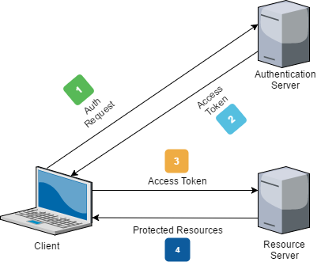

*Фигура 2.4.1. Показва процеса на JWT токена*

# MySQL



MySQL е релационна база данни, която използва SQL (Structured Query Language) – най-популярният език за добавяне, достъпване и обработване на информация в база от данни. Тя се разпространява и поддържа от Oracle Corporation. MySQL базата данни е с отворен код, може да бъде свалена от уеб и използвана от всеки, според неговите нужди, без нужда от лицензиране.

Предимството на MySQL е, че специфичната информация може да бъде съхранявана в отделни, много на брой малки таблици с установени между тях се връзки (релации), вместо в една единствена огромна таблица. С това много се улеснява и ускорява обработката на информацията.

Релационната база данни е тип база данни, която съхранява множество данни във вид на релации, съставени от записи и атрибути (полета) и възприемани от потребителите като таблици. Релационните бази данни понастоящем преобладават при избора на модел за съхранение на финансови, производствени, лични и други видове данни.

# Програмни среди за разработка

# IntelliJ IDEA



IntelliJ IDEA е интегрирана среда за разработка (IDE), написана на Java за разработване на компютърен софтуер. Разработена и поддържана е от компанията JetBrains и е налична като community и ultimate версия.

Притежава следните характеристики:

* Интелигентно довършване на кода – поддържа контекстно базирано довършване на кода. Предоставя списък от най-уместните символи, приложими в текущия контекст
* Довършване на статични членове – предоставя възможност за използване на статични методи или константи и автоматично добавя нужните импортиращи твърдения, за да се избегнат компилационни грешки
* Откриване на дубликати – открива повтарящи се фрагменти код и оповестява разработчика
* Инспекции и бързи решения – при откриване, че програмистът е на път да извърши грешка, IntelliJ го оповестява чрез нотификация, съдържаща списък от предложения за решаване на проблема

# Visual Studio Code

Visual Studio Code е лек, но мощен редактор на програмен код за Windows, Linux и macOS. Това е първият редактор на Microsoft, който може да се ползва под Linux и macOS. Поддържа богат набор от инструменти за разработване като дебъгване, вграден Git Control, IntelliSense, работа едновременно върху 2 файла отворени един до друг. Също така дава възможност за персонализиране, което означава, че потребителите могат да променят темата на редактора, клавишните комбинации и настройките. Visual Studio Code се предлага с вградена поддръжка за JavaScript, TypeScript и Node.js и има богата екосистема от разширения за други езици (като C++, C#, Java, Python, PHP и Go) и времена на изпълнение (като .NET и Unity).

# MySQL Workbench



MySQL Workbench е графична среда за работа с бази данни и сървъри на MySQL. Характеристиките на MySQL Workbench позволяват на потребителя да създава и управлява връзки със сървър на база данни и да изпълнява SQL заявки на тези връзки с база данни с помощта на вградения SQL редактор.

Основните характеристики са:

* Разработка на SQL - позволява да бъдат създавани и управлявани връзки към сървъри на бази данни. MySQL Workbench предоставя възможност за изпълнение на SQL заявки на връзки към база данни с помощта на вградения SQL Editor
* Моделиране на данни (дизайн) - позволява графично да бъде моделирана схемата на базата данни, да бъдат редактирани всички аспекти на базата данни с помощта на изчерпателния редактор на таблици
* Миграция на данни - позволява мигриране от Microsoft SQL Server, Microsoft Access, Sybase ASE, SQLite, SQL Anywhere, PostreSQL и други RDBMS таблици, обекти и данни към MySQL. Миграцията също така поддържа миграция от по-стари версии на MySQL към най-новите версии

# Postman



Postman е API (Application Programming Interface) клиент, използван за разработване, тестване, споделяне и документиране на API. Приложно-програмният интерфейс (API) е интерфейсът, който предоставя поддръжка на заявките в даден софтуер. Postman се използва за бекенд тестване, при въвеждане URL на крайната точка, се изпраща заявката до сървъра и се получава отговор обратно от сървъра. Postman се използва често от разработчици и инженерии по автоматизация, за да се гарантира, че услугата работи и работи заедно с версията за компилиране на API, който е внедрен в региона. Postman помага за хитване на крайни точки на API, като бързо създава заявки според спецификацията на API и разделя различните параметри на отговора като кода на състоянието, заглавките и самото тяло на реагиране.

# 3. Проектиране и реализация на системата

# 3.1. Функционалности на системата

Приложението има за цел да улесни административната работа, както и да предостави по-голяма прозрачност на всички служители на дадена организация кога, колко и какъв вид отпуска са си взимали. Системата включва следните функционалности:

* Страница за вписване на потребител
* Създаване, редактиране, изтриване на работни отдели
* Създаване, редактиране на потребители
* Създаване, редактиране на отпуски
* Възможност за добавяне/премахване на потребител към работен отдел
* Възможност за добавяне/премахване на мениджър за потребител
* Три вида отпуска - платен, неплатен и болничен
* Възможност за одобряване/отхвърляне на поисканата отпуска от мениджъра
* Автоматично одобряване на отпуската ако потребителя няма мениджър
* Автоматично одобряване на отпуската ако тя е болничен вид
* Визуална репрезентация на останалите почивни дни платен отпуск
* Визуална репрезентация на броя на дните на всички одобрени отпуски за текущия потребител
* Визуална репрезентация на официалните почивни дни (те няма да могат да се включват към отпуските)
* Информация за всички отпуски, които потребителя си е пуснал (история на отпуските)

# 3.2. Проектиране и реализация на базата с данни

Базата с данни се състои от три таблици. Всички таблици са свързани помежду си спрямо начина им на използване. Имената на таблиците са “Отдел” (Department), „Потребител“ (User) и „Заявка“ (Request).

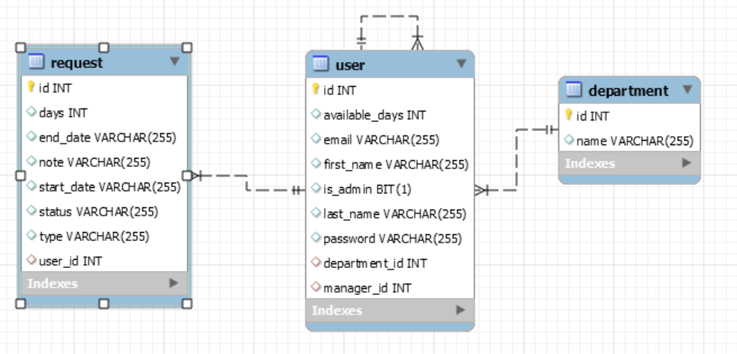

*Фигура 3.2.1. Показва всички таблици и връзките между тях*

Таблица „Отдел“ съхранява информация за всички налични отдели във фирмата – id и име на отдела.

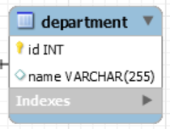

*Фигура 3.2.2. Таблица Отдел(Department)*

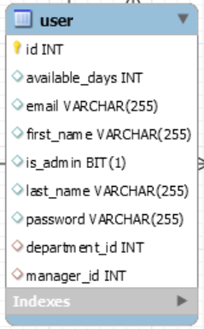Таблица „Потребител“ съдържа информация за потребителя – id, емайл, парола, име, фамилия, налични дни за платен отпуск, дали потребителя е Администратор, id на отдела и id на мениджъра.

*Фигура 3.2.2. Таблица Потребител(User)*

Таблица „Заявка“ включва – id, брой дни, начална дата, крайна дата, вид отпуска, статус на отпуската, бележка и id на потребителя поискал отпуската.

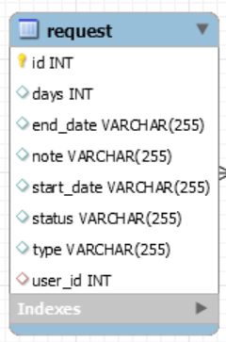

*Фигура 3.2.2. Таблица Заявка(Request)*

Връзките между таблиците са следните:

* User → User – един към много (един потребител може да има един мениджър и един мениджър може да управлява много потребители)
* User → Department – един към много (един потребител може да бъде към един отдел и към един отдел могат да бъдат добавени много потребители)
* Request → User – един към много (една заявка за отпуска може да бъде пусната от един потребител и един потребител може да пусне много заявки)

# 3.3. Реализация на сървърното приложение

Класовете в сървърното приложение са организирани в пакети според тяхната принадлежност. Чрез групирането на свързаните класове се постига по-добра организация на кода (Фигура 3.3.1.).

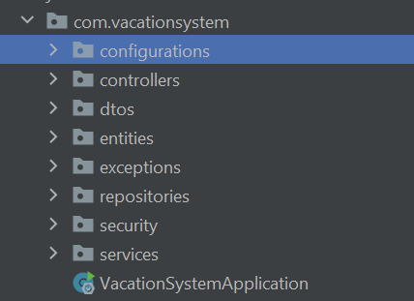

*Фигура 3.3.1. Всички пакети в бекенд частта*

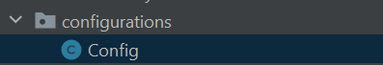В пакета ‘configurations’ се съдържа информация за конфигурациите – настройки за ModelMapper (Фигура 3.3.2).

*Фигура 3.3.2. Класовете в ‘configurations’ пакета*

В пакета ‘controllers’ са разположени класовете за REST заявките (Фигура 3.3.3.). Класовете съдържат информация за всички крайни точки.

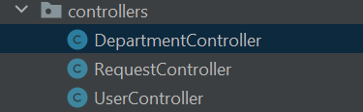

*Фигура 3.3.3. Класовете в ‘controllers’ пакета*

Анотации (Фигура 3.3.4.) (Фигура 3.3.5.):

* @RestController – @RestController включва анотациите @Controller и @ResponseBody и в резултат на това опростява внедряването на контролера
* @RequestMapping – @RequestMapping приема параметър от тип низ, който указва началото на URL-а, който ще обработва този клас
* @PostMapping – @PostMapping анотацията се използва при създаване на нов обект чрез POST заявка. Може да бъде добавен съответстващ URL на който да бъде изпълнена заявката
* @GetMapping – @GetMapping анотацията се използва при извличане на обект/обекти от базата чрез GET заявка. Може да бъде добавен съответстващ URL на който да бъде изпълнена заявката
* @PutMapping – @PutMapping анотацията се използва при редактиране на обект от базата чрез PUT заявка. Може да бъде добавен съответстващ URL на който да бъде изпълнена заявката
* @DeleteMapping – @DeleteMapping анотацията се използва при изтриване на обект от базата чрез DELETE заявка. Може да бъде добавен съответстващ URL на който да бъде изпълнена заявката

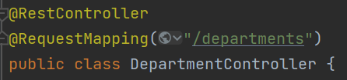

*Фигура 3.3.4. Spring Boot Анотации на класа*

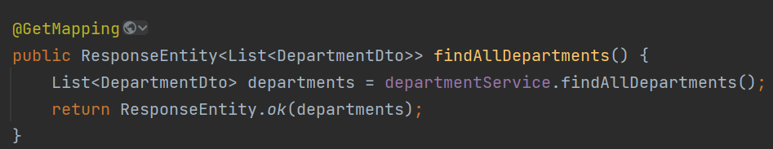

*Фигура 3.3.5. Spring Boot Анотации на метод*

В пакета ‘dtos’ са разположени класовете с подходящи данни за заявките и отговорите на обектите (Фигура 3.3.6.).

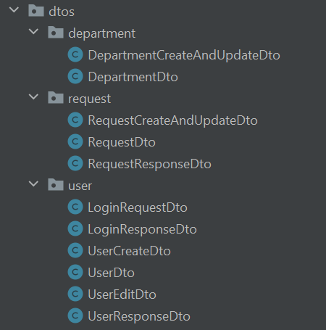

*Фигура 3.3.6. Класовете в ‘dtos’ пакета*

Анотации от Lombok библиотека (Фигура 3.3.7.) (Фигура 3.3.8.):

* @Getter – @Getter анотацията се използва за автоматично генериране на getter-и за всички полета на обекта
* @Setter – @Setter анотацията се използва за автоматично генериране на setter-и за всички полета на обекта
* @AllArgsConstructor – @AllArgsConstructor анотацията се използва за автоматично генериране на конструктор, включващ всички полета на обекта
* @NoArgsConstrustor – @NoArgsConstrustor анотацията се използва за автоматично генериране на конструктор без параметри
* @Data – @Data анотацията генерира автоматично getter, setter, конструктор, включващ всички полета, toString(), equals() и hashCode() методи

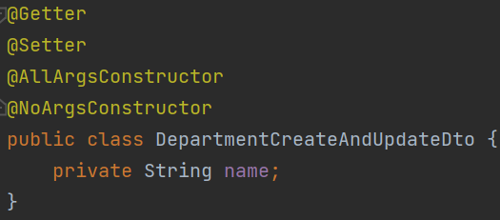

*Фигура 3.3.7. Анотации на класа DepartmentCreateAndUpdateDto*

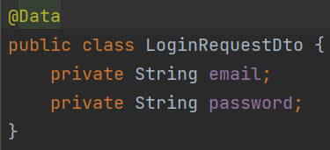

*Фигура 3.3.8. Анотация на класа LoginRequestDto*

В пакета ‘entities’ са разположени класовете, съхраняващи данни за обектите (Фигура 3.3.9.).

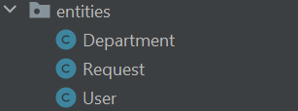

*Фигура 3.3.9. Класовете в ‘entities’ пакета*

Анотации (Фигура 3.3.10), (Фигура 3.3.11.):

* @Table – @Table анотацията позволява да се даде име на таблицата в базата с данни
* @Id – @Id анотацията задава primery ключа на обекта
* @GeneratedValue – @GeneratedValue анотацията се използва за стратегията за генериране на primery ключа. Ако не бъде зададена стратегия се използва автоматично инкрементиране с една единица
* @Column – @Column анотацията се използва да бъде мапнато полето на обекта към колона в таблицата
* @ManyToOne – @ManyToOne анотацията се използва за връзка много към едно между таблиците
* @OneToMany – @OneToMany анотацията се използва за връзка едно към много между таблиците
* @JoinColumn – @JoinColumn анотацията се използва за връзката между таблиците спрямо дадено поле
* @JsonBackReference – @JsonBackReference анотацията се използва за обратната страна при @JoinColumn анотацията. При сериализиране на обекта полето с анотация @JsonBackReference се пропуска

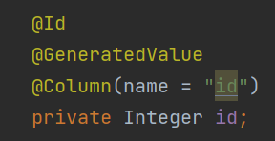

*Фигура 3.3.10. Анотации за Id полето*

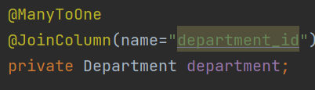

*Фигура 3.3.11. Анотации за Department полето*

В пакета ‘exeptions’ са разположени класовете, свързани с очакваните грешки, които могат да възникнат (Фигура 3.3.12.).

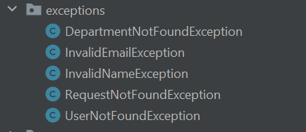

*Фигура 3.3.12. Класовете в ‘exceptions’ пакета*

Анотации (Фигура 3.3.13):

* @ResponseStatus – @ResponseStatus анотацията позволява да бъде дефиниран кода на връщане както и съобщение за причината

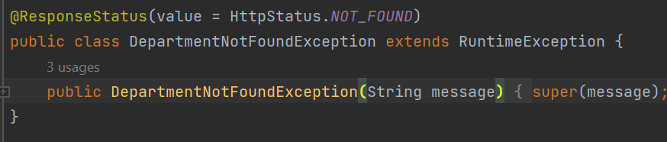

*Фигура 3.3.13. Клас DepartmentNotFoundExeption*

В пакета ‘repositories’ са разположени интерфейсите, свързани с записването на обектите в базата с данни (Фигура 3.3.14.).

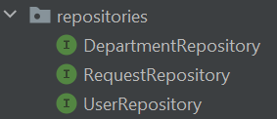

*Фигура 3.3.14. Интерфейсите в ‘repositories’ пакета*

Анотации (Фигура 3.3.15), (Фигура 3.3.16):

* @Repository – @Repository анотацията предоставя механизма за съхранение, извличане, търсене, актуализиране и изтриване на обекти
* @Query – @Query анотацията се използва при нужда от изпълнение специфична заявка

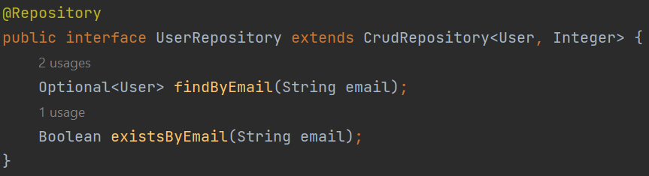

*Фигура 3.3.15. Интерфейс UserRepository*

**

*Фигура 3.3.16. Метод getAllPaidLeaveDaysForCurrentUser*

В пакета ‘security’ са разположени класовете, свързани с JWT аутентикацията и ауторизацията (Фигура 3.3.17.).

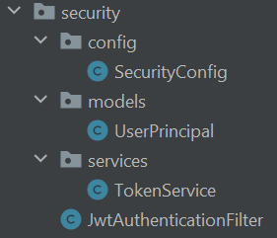

*Фигура 3.3.17. Класовете в ‘security’ пакета*

В пакета ‘services’ са разположени интерфейсите и класовете, свързани с бизнес логиката (Фигура 3.3.18.).

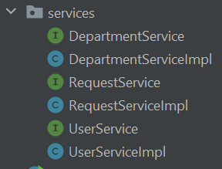

*Фигура 3.3.18. Интерфейсите и класовете в ‘services’ пакета*

Анотации (Фигура 3.3.19.), (Фигура 3.3.20.), (Фигура 3.3.21.):

* @Service – @Service анотацията се използва за добавяне на бизнес функционалности
* @Autowired – @Autowired анотацията позволява да бъдат инжектирани имплицитно зависимостите на обекта
* @Override – @Override анотацията се използва когато методът на подкласа замества своя метод на суперкласа

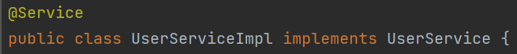

*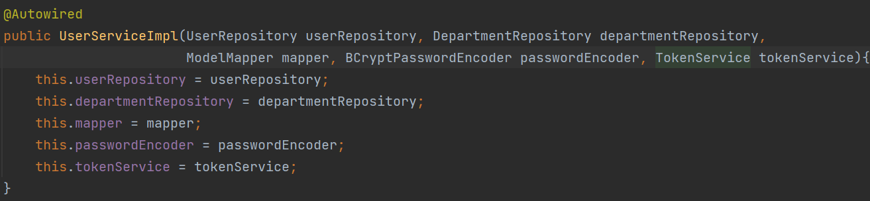Фигура 3.3.19. Клас UserServiceImpl*

*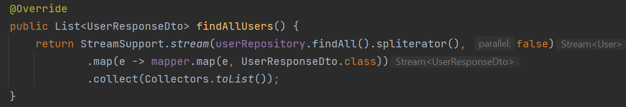Фигура 3.3.20. Конструктор UserServiceImpl*

*Фигура 3.3.21. Метод findAllUsers*

Главният клас VacationSystemApplication (Фигура 3.3.22) има следната анотация - @SpringBootAplication, която се използва за маркиране на конфигурационен клас, който декларира един или повече @Bean методи и също така задейства автоматично конфигуриране и сканиране на компоненти. @Bean анотацията създава обекти които се менажират от контейнера за обръщане на контрола (IoC).

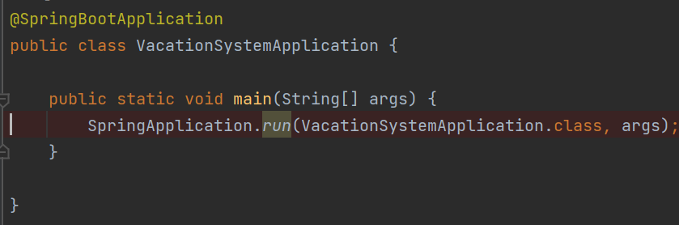

*Фигура 3.3.22. Главен клас, от който се стартира програмата*

# 3.4. Реализация на фронтенд частта

Функциите във фронтенд частта са организирани в пакети, според тяхната принадлежност. Чрез логическото групиране на свързаните компоненти се постига по-добра организация и четимост на кода (Фигура 3.4.1.).

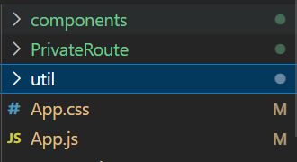

*Фигура 3.4.1. Всички пакети в фронтенд частта*

В пакета ‘components’ са разположени всички компоненти от потребителския интерфейс (Фигура 3.4.2.). Пакетът съдържа множество пакети, групиране логически според функционалността. Съдържат се функционалности за визуализация, създаване и редактиране на отдели, потребители и отпуски. Също така има и функционалност за изтриване на отдели. Пакетът включва меню за навигация, което се преизползва, когато е необходимо. Включва се и страницата за логване и началната страница на потребителя. Всеки подпакет включва JavaScript файл – за самата функционалност и CSS файл – за визуалната репрезентация на функционалността.

Използвани компоненти на готово:

* useState – използва се за проследяване на състоянието във функционалния компонент (Фигура 3.4.3.)
* useEffect – използва се за първоначално рендериране ако му се подаде празен масив (Фигура 3.4.4.)
* useRef – приема един аргумент като начална стойност и връща референция (Фигура 3.4.5.)
* Link – позволява да се навигира в приложението чрез различни URL-и (Фигура 3.4.6.)
* DatePicker – компонент за избор на дата. Изобразява календар, в който потребителят може да преглежда месеци, за да избира дни (Фигура 3.4.7.)
* moment – използва се за анализиране, валидиране, манипулиране и форматиране на дати (Фигура 3.4.8)

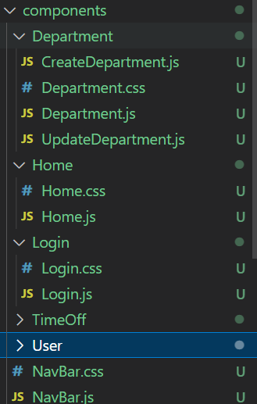

*Фигура 3.4.2. Всички файлове в ‘component’ пакета*

**

*Фигура 3.4.3. Използване на useState*

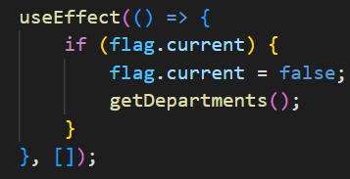

*Фигура 3.4.4. Използване на useEffect*

**

*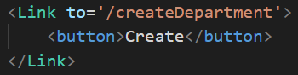Фигура 3.4.5. Използване на useRef*

*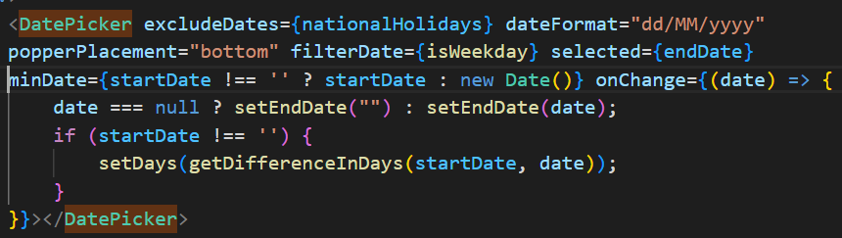Фигура 3.4.6. Използване на Link*

*Фигура 3.4.7. Използване на DatePicker*



*Фигура 3.4.7. Използване на moment*

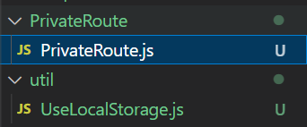В пакета ‘PrivateRoute’ е разположен файл който навигира към страницата за логване ако потребителя не е логнат, а се отпива да достъпи дадена страница (Фигура 3.4.8). В пакета ‘util’ се съхранява файл, който дава възможност за съхраняване на променливи локално (в локалната памет) (Фигура 3.4.8.).

*Фигура 3.4.8. Файлове в ‘PrivateRoute’ пакета и ‘util’ пакета*

Използвани компоненти на готово:

* Navigate – използва се за промяна на текущото местоположение

*Фигура 3.4.9. Използване на Navigate*

Във файловите App.js и App.css се съхранява информация съответно за всички функционалности и тяхната визуализация (Фигура 3.4.10.)

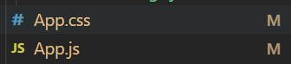

*Фигура 3.4.10. App.js и App.css файлове*

Използвани компоненти на готово:

* BrowserRouter – родителски компонент, който се използва за съхраняване на всички останали компоненти
* Routes – компонент, който преглежда всички свои дъщерни пътища и показва първия, чийто път съвпада с текущия URL адрес
* Route – компонент, чрез който може да се навигира между различни URL-и

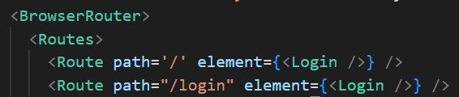

*Фигура 3.4.11. Използване на BrowserRouter, Routes и Route*

# 4. Ръководство за потребителя

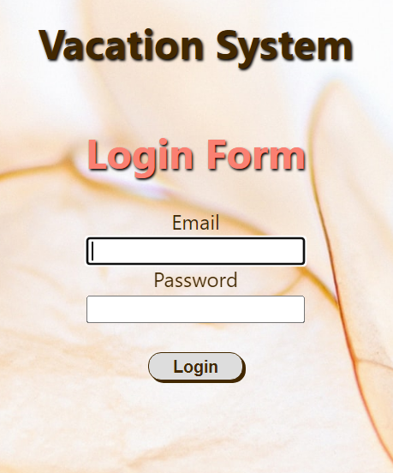 При първоначално стартиране на системата потребителят вижда следното (Фигура 4.1).

*Фигура 4.1. Страница за вписване на потребител*

Потребителят трябва да се впише в системата със следните креденшали – Email – ‘admin@gmail.com’ и Password – ‘adminpass’. Следващата стъпка е да натисне ‘Login’ бутона. Ако потребителя сгреши имейла или паролата му изкача прозорец със съобщение за грешка, че си е объркал креденшалите (Фигура 4.2.).

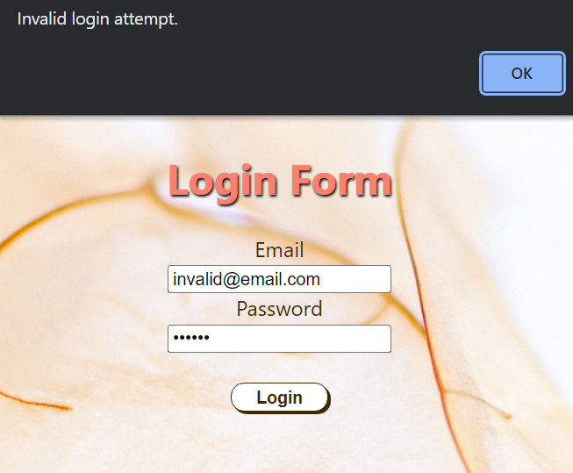

*Фигура 4.2. Съобщение за грешка при логване с невалидни креденшали*

Ако логването бъде успешно, потребителят бива пренасочен към Началната страница (Home) (Фигура 4.3.).

Тя съдържа информация за:

* Брой дни платени отпуски
* Брой дни на неплатени отпуски
* Брой дни на болнични отпуски
* Общ брой дни платен отпуск
* Оставащи брой дни платен отпуск
* Меню за навигация

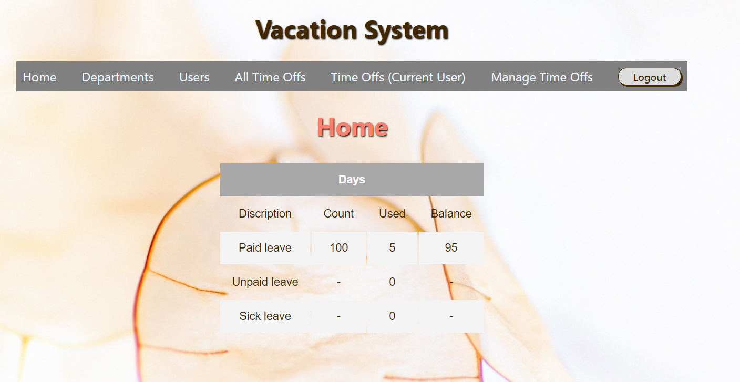

*Фигура 4.3. Начална страница (Home)*

Менюто за навигация за администратор (Фигура 4.4.) съдържа следната информация:

* Home – Начална страница с информация за отпуските на текущия потребител
* Departments – Визуална репрезентация на всички създадени отдели. Възможност за създаване, редактиране и изтриване на отдел
* Users – Визуална репрезентация на всички потребители. Възможност за създаване и редактиране на потребител
* All Time Offs – Визуална репрезентация на всички отпуски на всички потребители. Възможност за създаване, редактиране на отпуска (ако отпуската не е одобрена)
* Time Offs (Current User) - Визуална репрезентация на всички отпуски на текущия потребител. Възможност за създаване, редактиране на отпуска (ако отпуската не е одобрена)
* Manage Time Offs – Визуална репрезентация на всички отпуски, които чакат да бъдат одобрени/отхвърлени и възможност за тяхното одобрение/отхвърляне
* Logout – Бутон за изход от системата на текущия потребител



*Фигура 4.4. Меню за навигация за администратор*

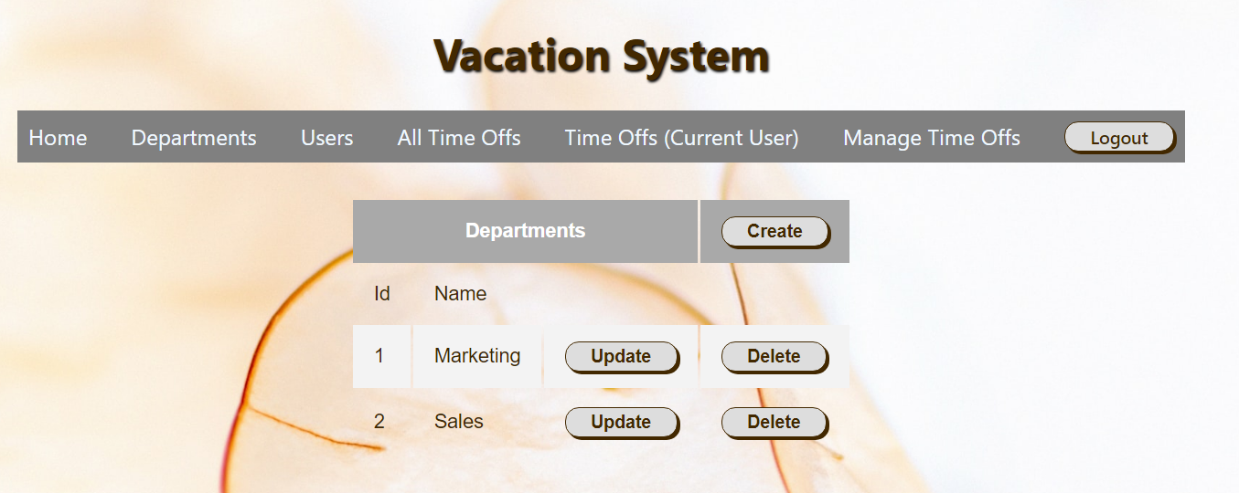При кликване на ‘Departments’ потребителя бива пренасочен към (Фигура 4.5.).

*Фигура 4.5. Информация за всички отдели (Departments)*

От (Фигура 4.5.) може да бъде създаден нов отдел, като бъде натиснат ‘Create’ бутона. Това би довело до (Фигура 4.6.). При създаването на нов отдел трябва да се попълни името на отдела и да се натисне ‘Create’ бутона. Ако името на отдела остане празно и се натисне ‘Create’ бутона излиза съобщение за грешка (Фигура 4.7.). При попълнено поле – име на отдел, се създава нов отдел и потребителя бива пренасочен към всички отдели. Новосъздадения отдел също бива добавен към другите отдели (Фигура 4.8.).

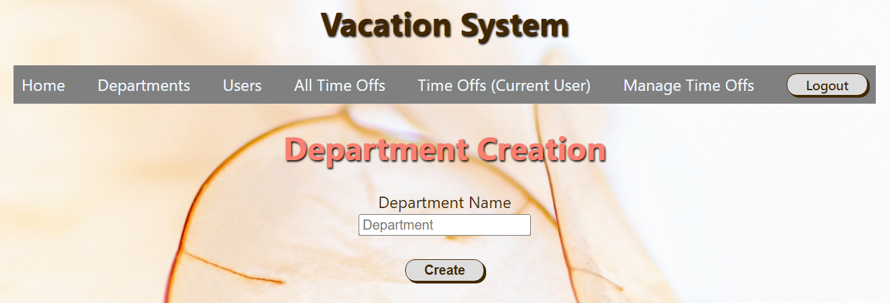

*Фигура 4.6. Създаване на нов отдел (Department Creation)*

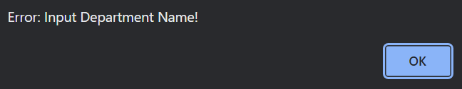

*Фигура 4.7. Съобщение за грешка – Името на отдела не е попълнено*

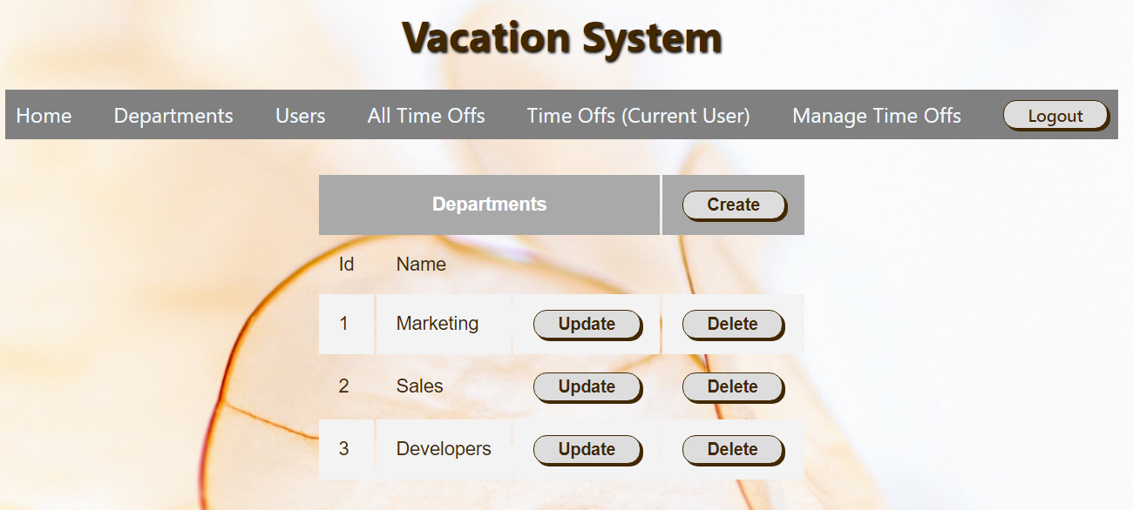

*Фигура 4.8. Всички отдели заедно с новосъздадения*

От (Фигура 4.8.) при натискане на ‘Update’ бутона потребителя бива пренасочен към страница за редактиране на името на отдела (Фигура 4.9.).

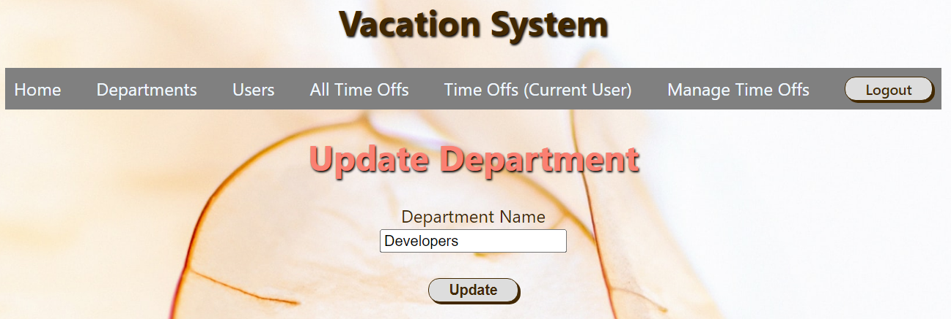

*Фигура 4.9. Редактиране на отдел (Update Department)*

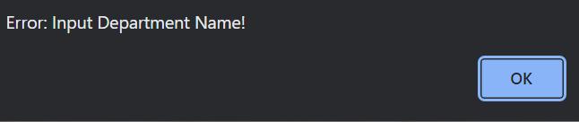Ако потребителя изтрие текущото име и се опита да натисне бутона ‘Update’ ще получи съобщение за грешка (Фигура 4.10.).

*Фигура 4.10. Съобщение за грешка – Името на отдела не е попълнено*

Ако потребителя въведе ново име и натисне бутона ‘Update’, текущото име на избрания отдел се изменя с новото и потребителя се пренасочва към страницата с всички отдели (Фигура 4.11.).

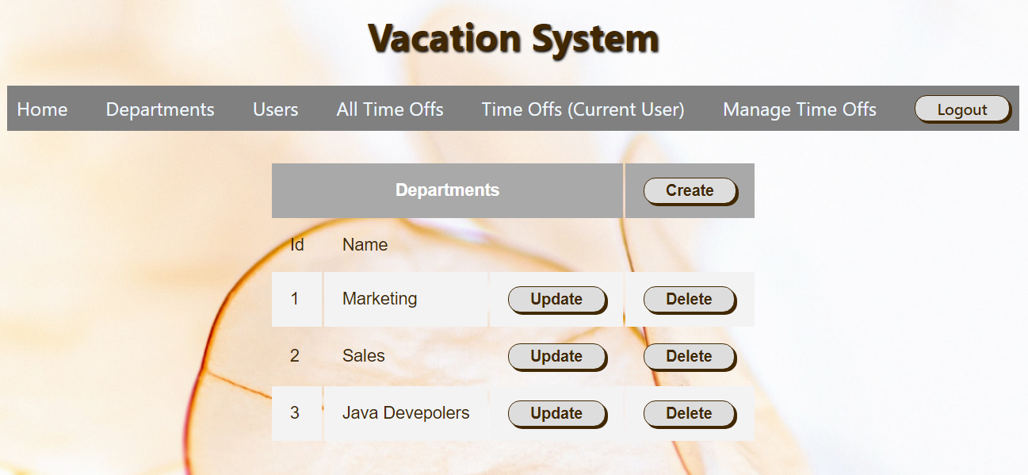

*Фигура 4.11. Всички отдели заедно с новоредактирания*

При натискане на ‘Delete’ бутона, даден отдел бива изтрит (Фигура 4.12.).

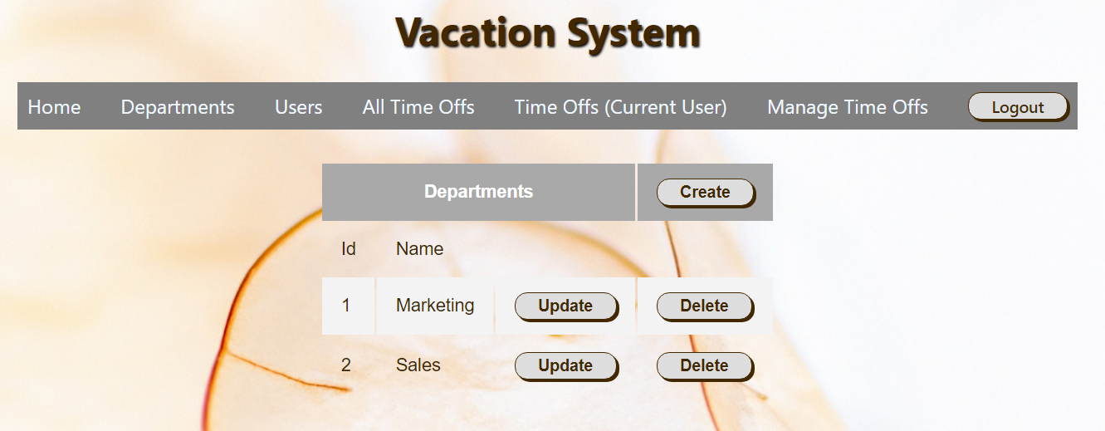

*Фигура 4.12. Всички отдели след изтриване на отдел*

При кликване на ‘Users потребителя бива пренасочен към (Фигура 4.13.).

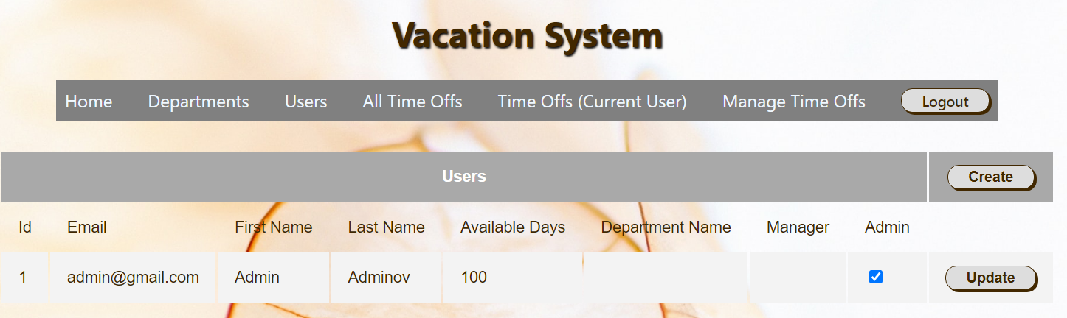

*Фигура 4.13. Информация за всички потребители (Users)*

От (Фигура 4.13) може да бъде създаден нов потребител, като бъде натиснат ‘Create’ бутона. Това би довело до (Фигура 4.14.). При създаването на нов потребител трябва да се попълнят следните данни – емайл, парола, име, фамилия, общ брой дни платен отпуск, да се избере към кой отдел спада потребителя, да се избере мениджър на новия потребител и да се избере дали новият потребител ще бъде Администратор в системата или обикновен потребител. Мениджърът не е задължително да се избира, но всички останали полета трябва да бъдат попълнени и след това да се натисне ‘Create’ бутона. Ако някои от полетата не бъдат попълнени излиза съобщение за грешка спрямо кое поле не е попълнено (Фигура 4.15.), (Фигура 4.16.), (Фигура 4.17.), (Фигура 4.18.), (Фигура 4.19.), (Фигура 4.20.). Ако емайлът е в невалиден формат излиза следното съобщение за грешка (Фигура 4.21.). При успешно попълнени всички полета на новия потребител (мениджърът може и да не бъде избран), се създава нов потребител и текущия потребителя бива пренасочен към всички потребители. Новосъздадения потребител също бива добавен към другите потребители (Фигура 4.22.).

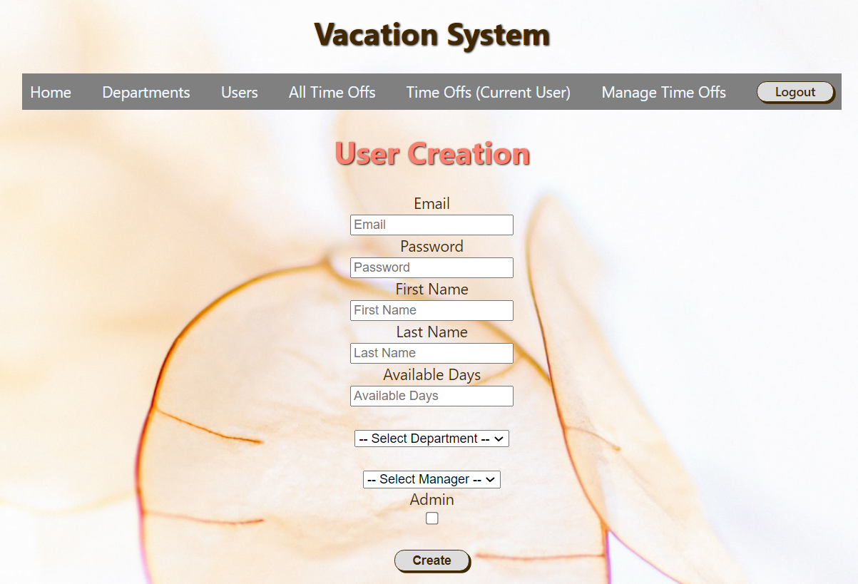

*Фигура 4.14. Създаване на нов потребител (Department Creation)*

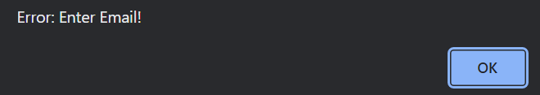

*Фигура 4.15. Съобщение за грешка – Емайла на потребителя не е попълнен*

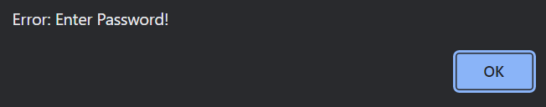

*Фигура 4.16. Съобщение за грешка – Паролата на потребителя не е попълнена*

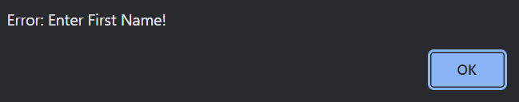

*Фигура 4.17. Съобщение за грешка – Името на потребителя не е попълнено*

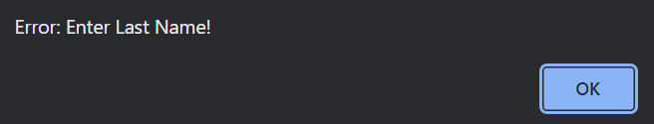

*Фигура 4.18. Съобщение за грешка – Фамилията на потребителя не е попълнена*

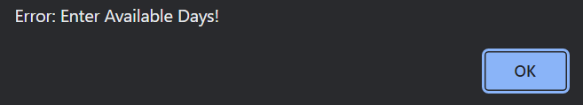

*Фигура 4.19. Съобщение за грешка – Дните платен отпуск на потребителя не са попълнени*

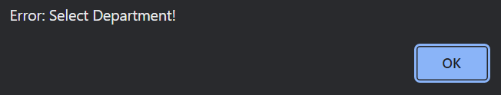

*Фигура 4.20. Съобщение за грешка – Отдела, към когото принадлежи потребителя не е избран*

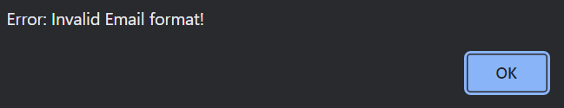

*Фигура 4.21. Съобщение за грешка – Емайла на потребителя не е валиден*

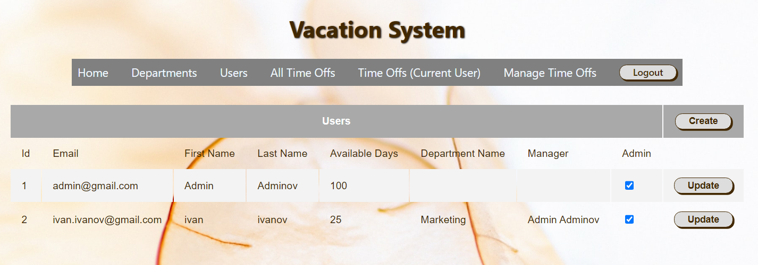

*Фигура 4.22. Информация за всички потребители заедно с новосъздадения*

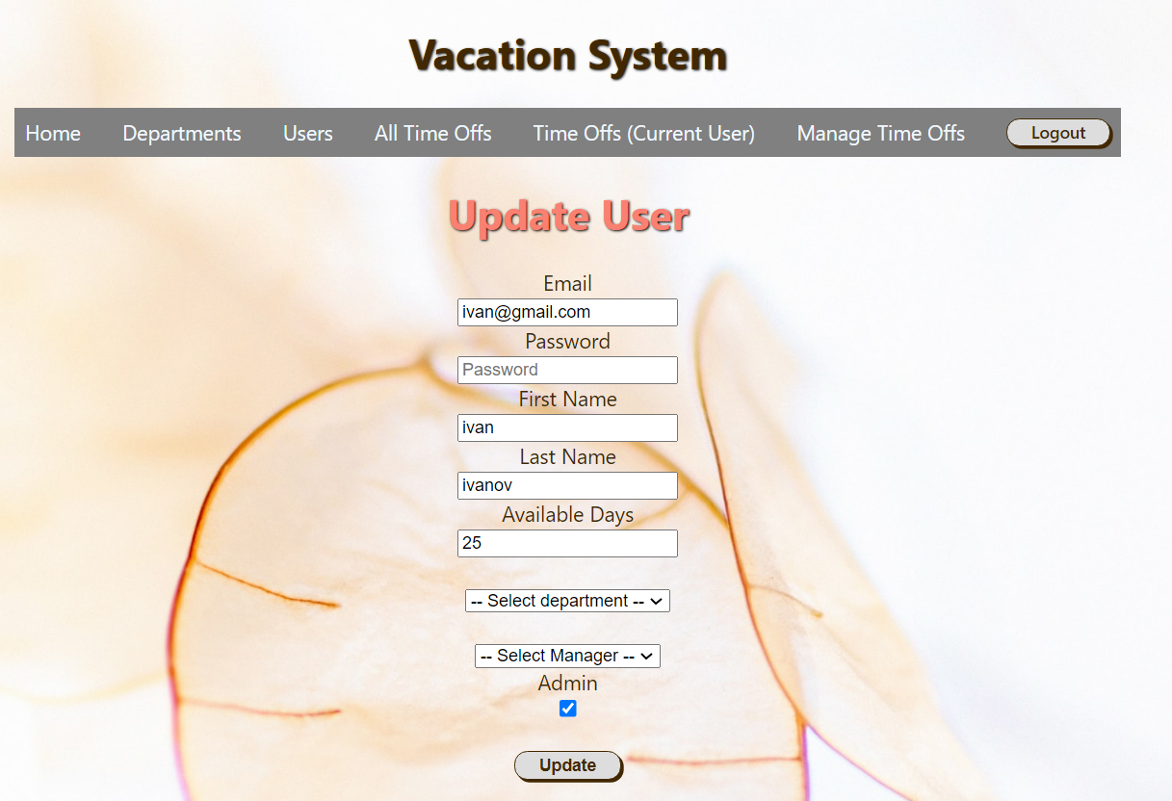От (Фигура 4.22.) при натискане на ‘Update’ бутона потребителя бива пренасочен към страница за редактиране на избрания потребител (Фигура 4.23.).

*Фигура 4.23. Редактиране на потребител (Update User)*

Ако потребителя изтрие някое от полетата и се опита да натисне бутона ‘Update’ ще получи съобщение за грешка спрямо полето (Фигура 4.15.), (Фигура 4.16.), (Фигура 4.17.), (Фигура 4.18.), (Фигура 4.19.), (Фигура 4.20.). Ако емайлът е в невалиден формат излиза следното съобщение за грешка (Фигура 4.21.). Ако потребителя промени поле или полета, те са валидни и натисне бутона ‘Update’, избраният потребител бива редактиран и потребителя се пренасочва към страницата с всички потребители (Фигура 4.24.).

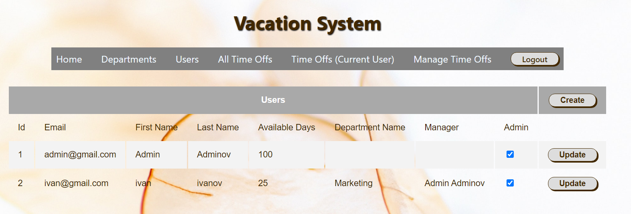

*Фигура 4.24. Всички потребители заедно с новоредактирания*

При кликване на ‘All Time Offs’ потребителя бива пренасочен към (Фигура 4.25.).

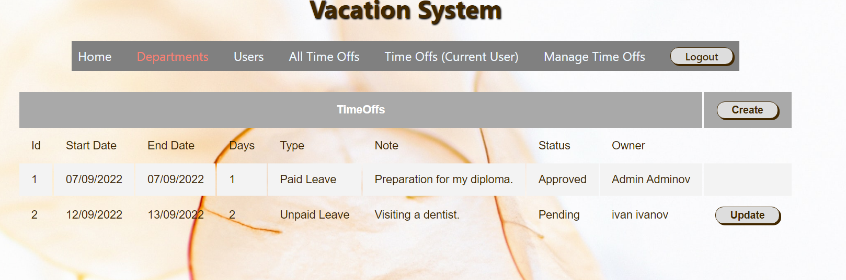

*Фигура 4.25. Информация за всички отпуски на всички потребители*

От (Фигура 4.25) може да бъде създадена нова отпуска, като бъде натиснат ‘Create’ бутона. Това би довело до (Фигура 4.26.). Трябва да се попълнят следните данни – начална дата, крайна дата, тип отпуска, бележка. Полето дни се попълва автоматично – стойността му се пресмята спрямо началната и крайната дата на отпуската.

Официалните почивни дни не се добавят към отпуската, като те могат да бъдат видени от дясната част на (Фигура 4.26.). Полето за бележка не е задължително да се попълва, но всички останали полета, които не се попълват автоматично трябва да бъдат попълнени и след това да се натисне ‘Submit Request’ бутона. Ако някои от полетата не бъдат попълнени излиза съобщение за грешка като то информира кое поле не е попълнено (Фигура 4.27.), (Фигура 4.28.), (Фигура 4.29). При успешно попълнени всички полета на заявката за отпуска, се създава нова отпуска и текущия потребителя бива пренасочен към всички отпуски на текущия потребител (Time Offs (Current User)). Новосъздадената отпуска също бива добавена към другите отпуски (Фигура 4.30.).

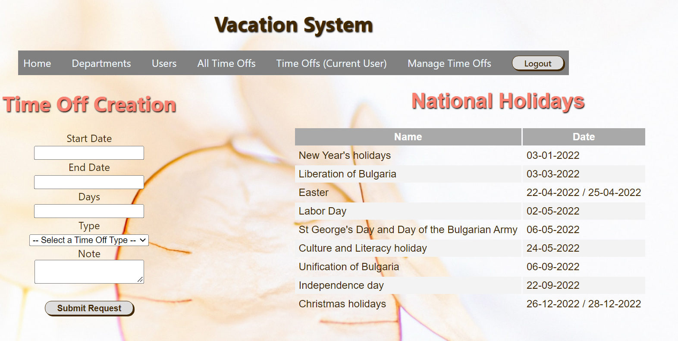

*Фигура 4.26. Създаване на нова отпуска (Time Off Creation)*

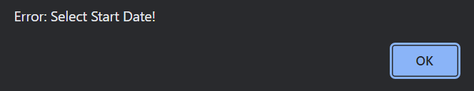

*Фигура 4.27. Съобщение за грешка – Не е избрана начална дата на отпуската*

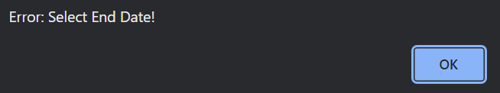

*Фигура 4.28. Съобщение за грешка – Не е избрана крайна дата на отпуската*

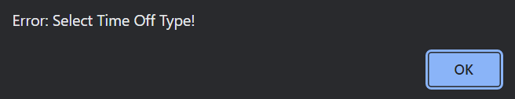

*Фигура 4.29. Съобщение за грешка – Не е избран тип на отпуската*

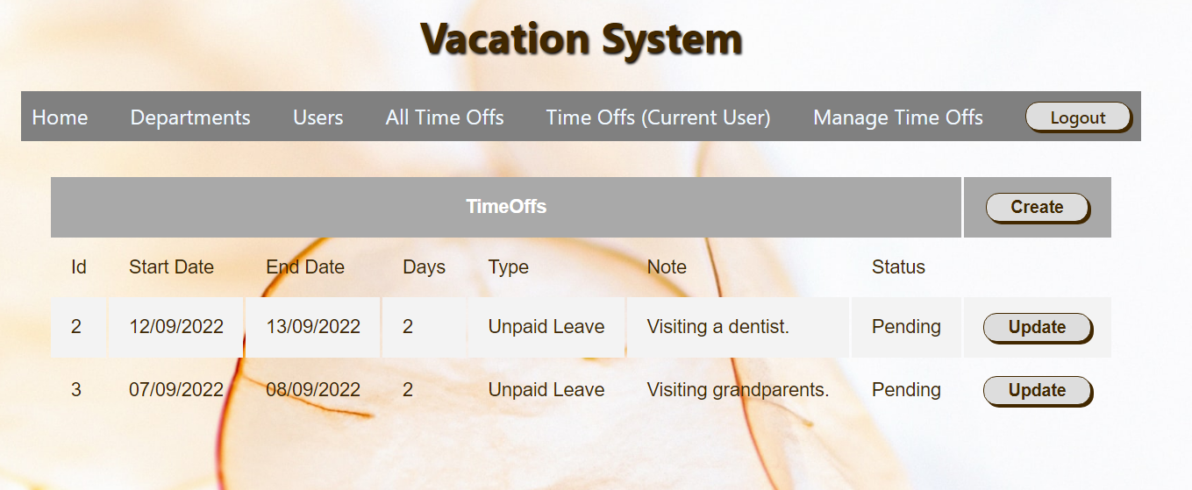

*Фигура 4.30. Информация за всички отпуски на текущия потребител заедно с новосъздадената*

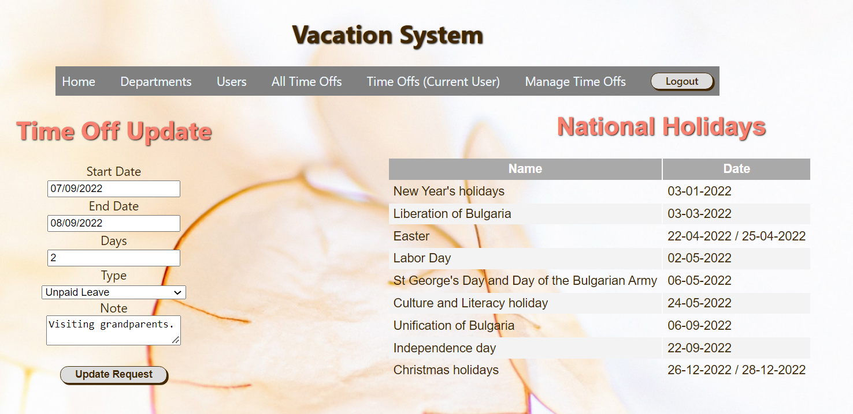От (Фигура 4.30.) при натискане на ‘Update’ бутона потребителя бива пренасочен към страница за редактиране на избраната отпуска (Фигура 4.31.).

*Фигура 4.31. Редактиране на отпуска (Time Off Update)*

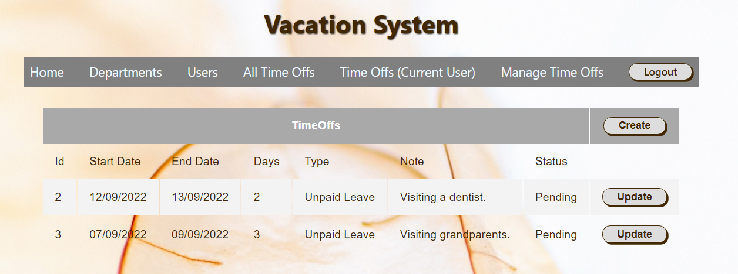Ако потребителя изтрие някое от полетата (без ‘Note’) и се опита да натисне бутона ‘Update Request’ ще получи съобщение за грешка (Фигура 4.27.), (Фигура 4.28.), (Фигура 4.29.). Ако потребителя промени поле или полета, те са валидни и натисне бутона ‘Update Request’, избраната отпуска ще бъде редактирана и потребителя се пренасочва към страницата с всички негови отпуски (Фигура 4.32.).

*Фигура 4.32. Всички отпуски на текущия потребител заедно с ново редактираната отпуска*

Ако текущият потребителят е мениджър на служители и някой от тях му е поискал отпуска, при избиране на ‘Manage Time Offs’ мениджъра бива пренасочен към (Фигура 4.33.). Ако текущия потребител е мениджър на служители, но никой негов служител не е поискал да излезе отпуска, при кликване на ‘Manage Time Offs’ мениджъра бива пренасочен към (Фигура 4.34.).

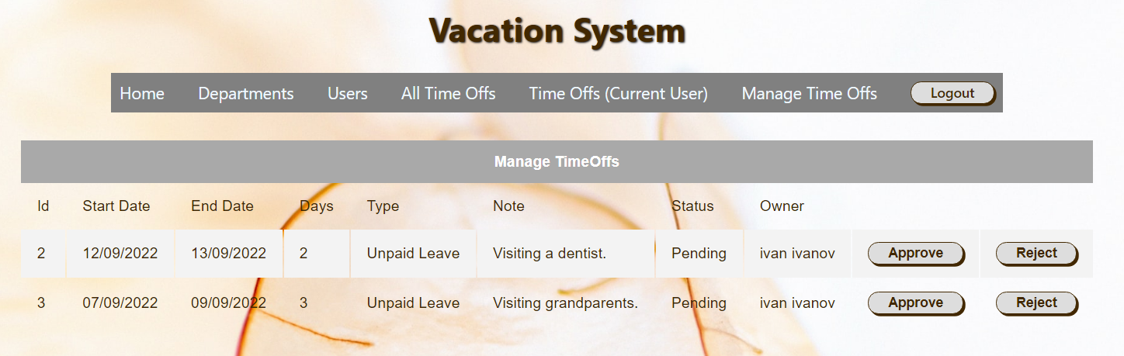

*Фигура 4.33. Управление на отпуските, при налични отпуски за одобрение/отхвърляне (Manage Time Offs)*

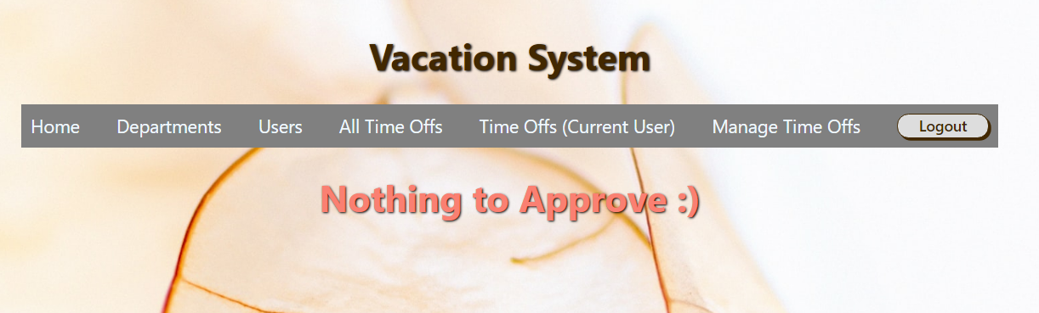

*Фигура 4.34. Управление на отпуските, когато няма налични отпуски за одобрение/отхвърляне (Manage Time Offs)*

Ако мениджъра има отпуски които могат да бъдат одобрени/отхвърлени (Фигура 4.33.), и натисне бутона ‘Reject’, отпуската ще бъде със статус ‘Rejected’. Това може да се провери, ако потребителя кликне на ‘All Time Offs’ и потърси отпуската, която е отхвърлил (Фигура 4.34.).

Ако мениджъра има отпуски които могат да бъдат одобрени/отхвърлени (Фигура 4.33.) и натисне бутона ‘Approve’, отпуската ще бъде със статус ‘Approved’. Това може да се провери, ако потребителя кликне на ‘All Time Offs’ и потърси отпуската, която е одобрил (Фигура 4.35.). Също така на служителя, който е поискал отпуската ще му се обнови началната страница (Home) с дните отпуска, които са одобрени спрямо типа на отпуската (Фигура 4.36).

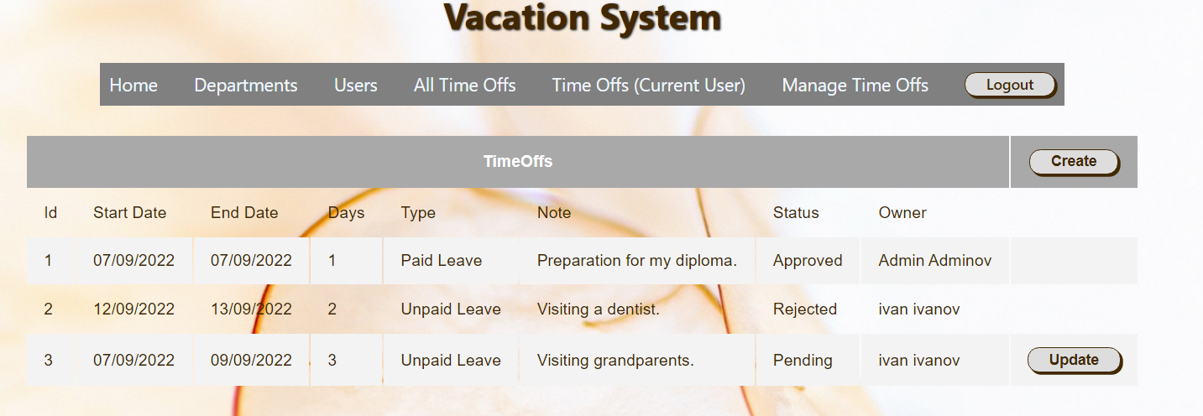

*Фигура 4.34. Всички отпуски на всички потребители, заедно с новоотхвърлената отпуска*

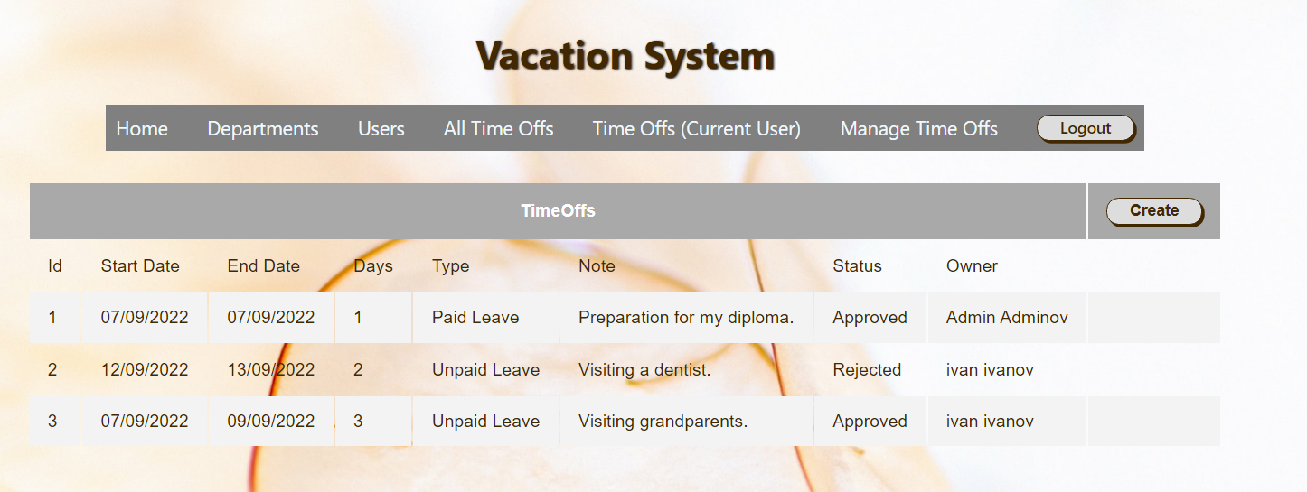

*Фигура 4.35. Всички отпуски на всички потребители, заедно с новоодобрената отпуска*

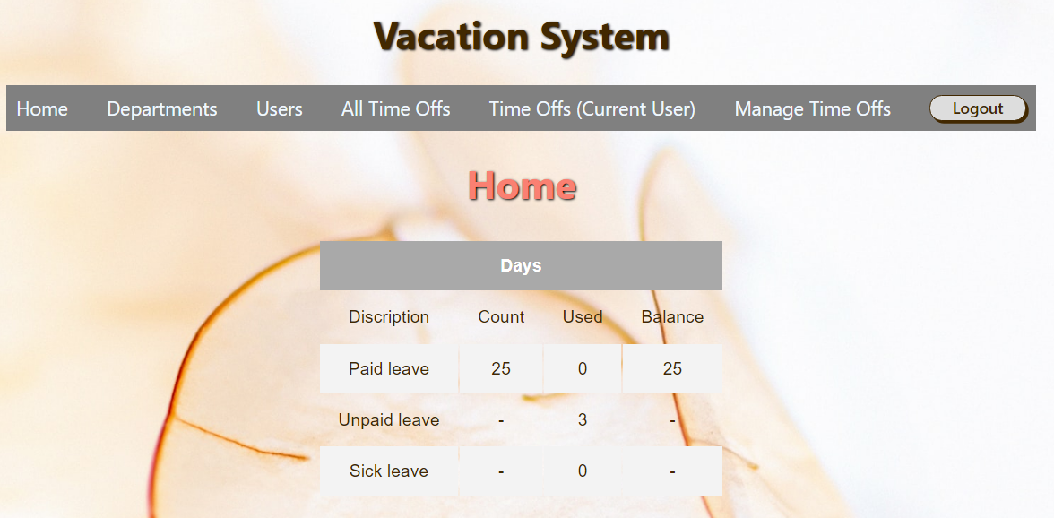

*Фигура 4.36. Начална страница (Home) където може да се види одобрената неплатена отпуска от 3 дни*

Ако потребителя иска да си пусне платена отпуска с общ брой дни по-голям от балансът му, ще получи следното съобщение за грешка (Фигура 4.37.).

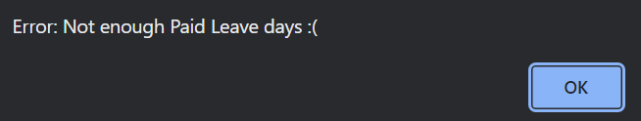

*Фигура 4.37. Съобщение за грешка – Недостатъчно дни платена отпуска*

Ако потребителя не е Администратор и не е мениджър ще вижда само два таба в менюто за навигация – Home, Time Offs (Фигура 4.38.). Ако потребителя не е Администратор, но е мениджър ще вижда три таба в менюто за навигация - Home, Time Offs, Manage Time Offs (Фигура 4.39.).

Ако потребителя не Администратор в таба ‘Time Offs’ може да вижда информация само за своите отпуски, няма да може да вижда отпуските на всички потребители.

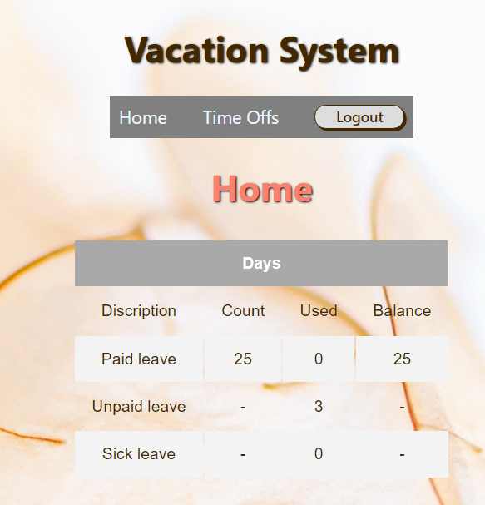

*Фигура 4.38. Начална страница на потребител, който не е Администратор* *и не е мениджър*

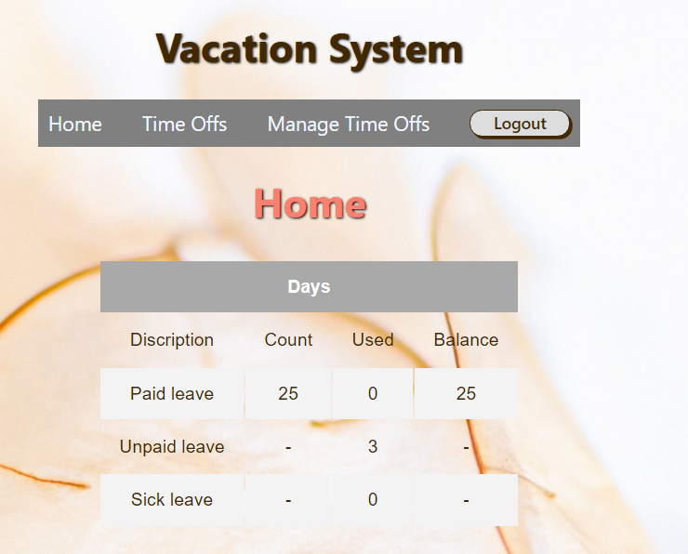

*Фигура 4.39. Начална страница на потребител, който не е Администратор, но е мениджър*

При натискане на ‘Logout’ бутона текущия потребител излиза от профила си и бива пренасочен към страница за вписване на потребител (Фигура 4.1.).

# 5. Тестове и резултати

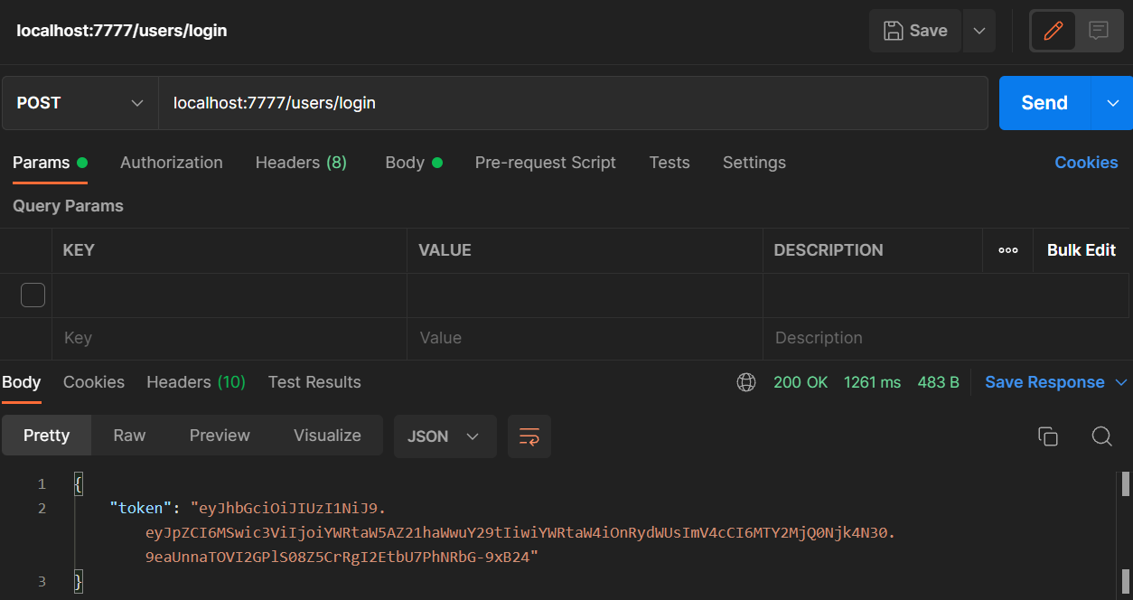Направени са ръчни тестове, както на бекенда, така и на фронтенда. За сървърни тестове е използван Postman (Фигура 5.1.), (Фигура 5.2.), (Фигура 5.3.), (Фигура 5.4.). Фронтенд тестове за направени чрез потребителския интерфейс на приложението (Фигура 5.5.), (Фигура 5.6.).

*Фигура 5.1. Заявка за логване в системата*

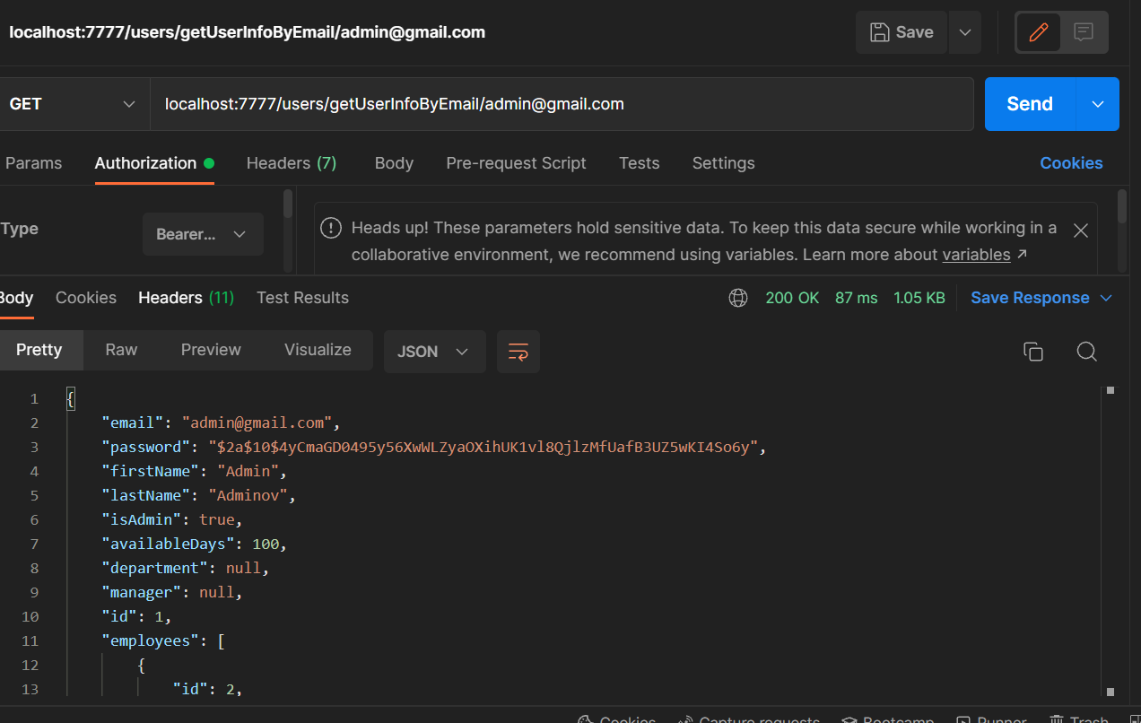

*Фигура 5.2. Заявка за извличане на информация на потребител, спрямо неговия емайл*

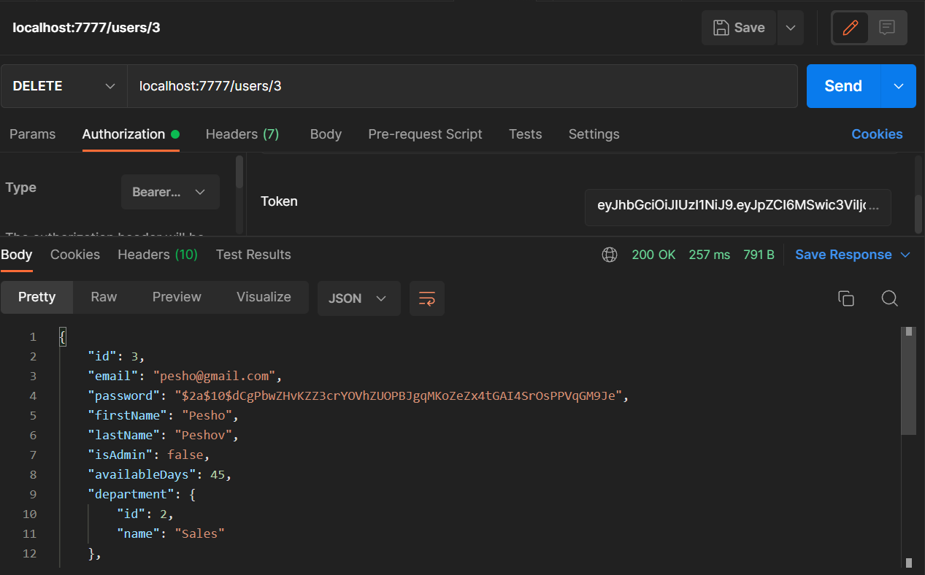

*Фигура 5.3. Заявка за изтриване на потребител*

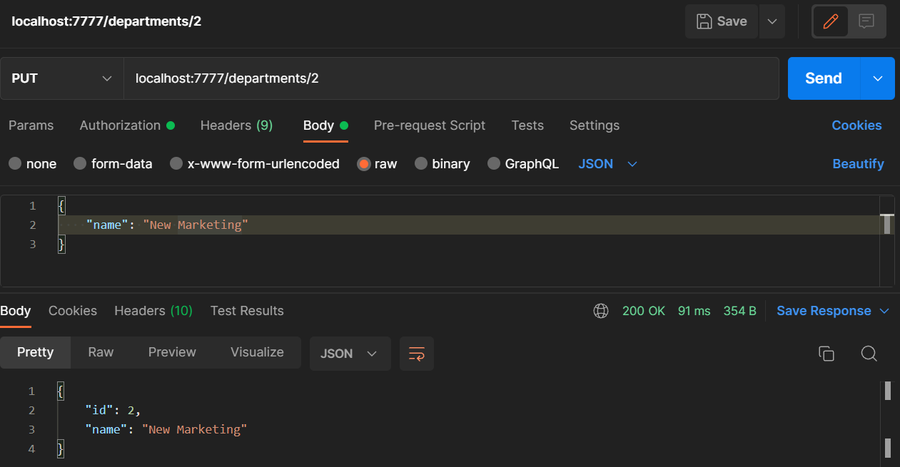

*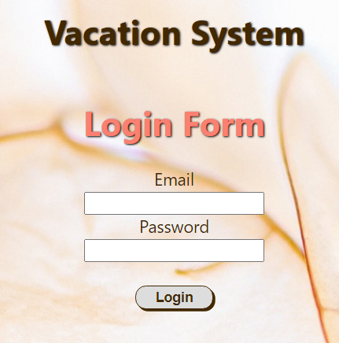Фигура 5.4. Заявка за редактиране на отдел*

*Фигура 5.5. Форма за логване в системата*

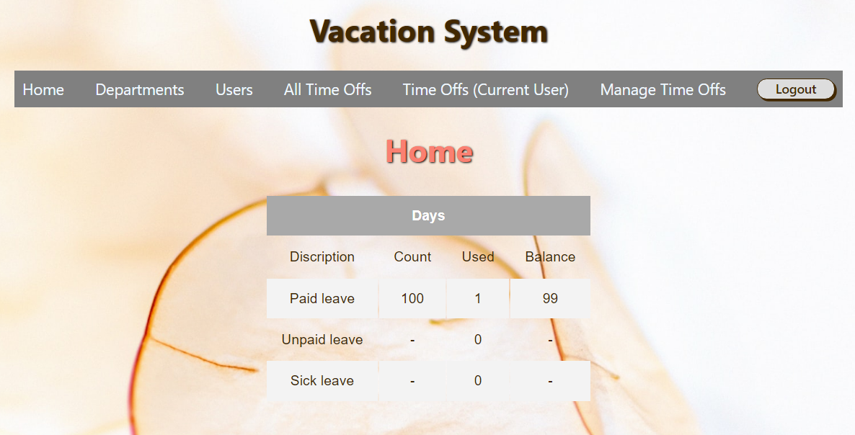

*Фигура 5.6. Начална страница на логнатия потребител*

# 6. Заключение

# 6.1. Заключение

Разработената дипломна работа на тема ‘Проектиране и разработване на система за управление на отпуски’ представлява цялостен и завършен проект, отразяващ процеса на анализ, проектиране и разработване на системата. Софтуерната архитектура и нейната имплементация позволяват лесно надграждане на изработените модули. След успешно тестване, функционалностите на системата работят според очакванията.

# 6.2. Бъдещо развитие на системата

В бъдеще системата може да бъде подобрена при написване на Unit тестове за бекенд частта. Възможни са имплементации на нови функционалности – възможност за потребителите да търсят служител и така да бъдат информирани кога избрания служител е в отпуска.

# 7. Използвана литература

<https://bg.wikipedia.org/>

<https://docs.microsoft.com/>

<https://ubunlog.com/>

<https://www.simplilearn.com/>

<https://bg.myservername.com/>

<https://www.baeldung.com/>

<https://www.geeksforgeeks.org/>

<https://www.educative.io/>

<https://stackoverflow.com/>

# 8. Приложения

# 8.1. Програмен код на бекенд частта

**Config.java**

package com.vacationsystem.configurations;

import org.modelmapper.*;

import org.springframework.context.annotation.Bean;

import org.springframework.context.annotation.Configuration;

import java.time.LocalDate;

import java.time.format.DateTimeFormatter;

@Configuration

public class Config {

@Bean

public ModelMapper modelMapper() {

ModelMapper mapper = new ModelMapper();

Provider<LocalDate> localDateProvider = new AbstractProvider<>() {

@Override

public LocalDate get() {

return LocalDate.now();

}

};

Converter<String, LocalDate> toStringDate = new AbstractConverter<>() {

@Override

protected LocalDate convert(String source) {

DateTimeFormatter format = DateTimeFormatter.ofPattern("yyyy-MM-dd");

return LocalDate.parse(source, format);

}

};

mapper.createTypeMap(String.class, LocalDate.class);

mapper.addConverter(toStringDate);

mapper.getTypeMap(String.class, LocalDate.class).setProvider(localDateProvider);

mapper.getConfiguration().setAmbiguityIgnored(true);

return mapper;

}

}

**DepartmentController.java**

package com.vacationsystem.controllers;

import com.vacationsystem.dtos.department.DepartmentCreateAndUpdateDto;

import com.vacationsystem.dtos.department.DepartmentDto;

import com.vacationsystem.services.DepartmentService;

import org.springframework.beans.factory.annotation.Autowired;

import org.springframework.http.HttpStatus;

import org.springframework.http.ResponseEntity;

import org.springframework.web.bind.annotation.*;

import java.net.URI;

import java.net.URISyntaxException;

import java.util.List;

@RestController

@RequestMapping("/departments")

public class DepartmentController {

private final DepartmentService departmentService;

@Autowired

public DepartmentController(DepartmentService departmentService) {

this.departmentService = departmentService;

}

@PostMapping()

public ResponseEntity<DepartmentDto> createDepartment(@RequestBody DepartmentCreateAndUpdateDto departmentDto) throws URISyntaxException {

DepartmentDto departmentResponseDto = departmentService.create(departmentDto);

return ResponseEntity.created(new URI("/departments/" + departmentResponseDto.getId())).body(departmentResponseDto);

}

@GetMapping

public ResponseEntity<List<DepartmentDto>> findAllDepartments() {

List<DepartmentDto> departments = departmentService.findAllDepartments();

return ResponseEntity.ok(departments);

}

@GetMapping("/{id}")

public ResponseEntity<DepartmentDto> findUserById(@PathVariable int id) {

DepartmentDto department = departmentService.findById(id);

return new ResponseEntity<>(department, HttpStatus.OK);

}

@PutMapping("/{id}")

public ResponseEntity<DepartmentDto> updateDepartment(@PathVariable int id, @RequestBody DepartmentCreateAndUpdateDto updateDto) {

DepartmentDto updated = departmentService.update(updateDto, id);

return new ResponseEntity<>(updated, HttpStatus.OK);

}

@DeleteMapping("/{id}")

public ResponseEntity<DepartmentDto> delete(@PathVariable int id) {

DepartmentDto department = departmentService.deleteById(id);

return new ResponseEntity<>(department, HttpStatus.OK);

}

}

**RequestController.java**

package com.vacationsystem.controllers;

import com.vacationsystem.dtos.request.RequestCreateAndUpdateDto;

import com.vacationsystem.dtos.request.RequestDto;

import com.vacationsystem.dtos.request.RequestResponseDto;

import com.vacationsystem.services.RequestService;

import org.springframework.beans.factory.annotation.Autowired;

import org.springframework.http.HttpStatus;

import org.springframework.http.ResponseEntity;

import org.springframework.web.bind.annotation.*;

import java.net.URI;

import java.net.URISyntaxException;

import java.util.List;

@RestController

@RequestMapping("/requests")

public class RequestController {

private final RequestService requestService;

@Autowired

public RequestController(RequestService requestService) {

this.requestService = requestService;

}

@PostMapping()

public ResponseEntity<RequestDto> createRequest(@RequestBody RequestCreateAndUpdateDto requestDto) throws URISyntaxException {

RequestDto requestResponseDto = requestService.create(requestDto);

return ResponseEntity.created(new URI("/requests/" + requestResponseDto.getId())).body(requestResponseDto);

}

@GetMapping

public ResponseEntity<List<RequestResponseDto>> findAllRequests() {

List<RequestResponseDto> requests = requestService.findAllRequests();

return ResponseEntity.ok(requests);

}

@GetMapping("/{id}")

public ResponseEntity<RequestResponseDto> findRequestById(@PathVariable int id) {

RequestResponseDto request = requestService.findById(id);

return new ResponseEntity<>(request, HttpStatus.OK);

}

@PutMapping("/{id}")

public ResponseEntity<RequestDto> updateRequest(@PathVariable int id, @RequestBody RequestCreateAndUpdateDto updateDto) {

RequestDto updated = requestService.update(updateDto, id);

return new ResponseEntity<>(updated, HttpStatus.OK);

}

@DeleteMapping("/{id}")

public ResponseEntity<RequestDto> delete(@PathVariable int id) {

RequestDto request = requestService.deleteById(id);

return new ResponseEntity<>(request, HttpStatus.OK);

}

@GetMapping("/paidLeaveDays/{id}")

public ResponseEntity<Integer> getAllPaidLaveDaysForCurrentUser(@PathVariable int id) {

Integer allPaidLeaveDaysForCurrentUser = requestService.getAllPaidLeaveDaysForCurrentUser(id);

return new ResponseEntity<>(allPaidLeaveDaysForCurrentUser, HttpStatus.OK);

}

@GetMapping("/unpaidLeaveDays/{id}")

public ResponseEntity<Integer> getAllUnpaidLaveDaysForCurrentUser(@PathVariable int id) {

Integer allUnpaidLeaveDaysForCurrentUser = requestService.getAllUnpaidLeaveDaysForCurrentUser(id);

return new ResponseEntity<>(allUnpaidLeaveDaysForCurrentUser, HttpStatus.OK);

}

@GetMapping("/sickLeaveDays/{id}")

public ResponseEntity<Integer> getAllSickLaveDaysForCurrentUser(@PathVariable int id) {

Integer allSickLeaveDaysForCurrentUser = requestService.getAllSickLeaveDaysForCurrentUser(id);

return new ResponseEntity<>(allSickLeaveDaysForCurrentUser, HttpStatus.OK);

}

}

**UserController.java**

package com.vacationsystem.controllers;

import com.vacationsystem.dtos.user.*;

import com.vacationsystem.services.UserService;

import org.springframework.beans.factory.annotation.Autowired;

import org.springframework.http.HttpStatus;

import org.springframework.http.ResponseEntity;

import org.springframework.web.bind.annotation.*;

import java.net.URI;

import java.net.URISyntaxException;

import java.util.List;

@RestController

@RequestMapping("/users")

public class UserController {

private final UserService userService;

@Autowired

public UserController(UserService userService) {

this.userService = userService;

}

@PostMapping("/login")

public LoginResponseDto login(@RequestBody LoginRequestDto loginRequestDto){

return userService.login(loginRequestDto);

}

@PostMapping()

public ResponseEntity<UserResponseDto> createUser(@RequestBody UserCreateDto userCreateDto) throws URISyntaxException {

UserResponseDto userResponseDto = userService.create(userCreateDto);

return ResponseEntity.created(new URI("/users/" + userResponseDto.getId())).body(userResponseDto);

}

@GetMapping("/{id}")

public ResponseEntity<UserResponseDto> findUserById(@PathVariable int id) {

UserResponseDto user = userService.findById(id);

return new ResponseEntity<>(user, HttpStatus.OK);

}

@GetMapping("/getUserInfoByEmail/{email}")

public ResponseEntity<UserResponseDto> findUserByEmail(@PathVariable String email) {

UserResponseDto user = userService.findByEmail(email);

return new ResponseEntity<>(user, HttpStatus.OK);

}

@GetMapping

public ResponseEntity<List<UserResponseDto>> findAllUsers() {

List<UserResponseDto> all = userService.findAllUsers();

return new ResponseEntity<>(all, HttpStatus.OK);

}

@PutMapping("/{id}")

public ResponseEntity<UserResponseDto> editUser(@PathVariable int id, @RequestBody UserEditDto editDto) {

UserResponseDto updated = userService.editUser(editDto, id);

return new ResponseEntity<>(updated, HttpStatus.OK);

}

@DeleteMapping("/{id}")

public ResponseEntity<UserDto> delete(@PathVariable int id) {

UserDto user = userService.deleteById(id);

return new ResponseEntity<>(user, HttpStatus.OK);

}

}

**DepartmentCreateAndUpdateDto.java**

package com.vacationsystem.dtos.department;

import lombok.AllArgsConstructor;

import lombok.Getter;

import lombok.NoArgsConstructor;

import lombok.Setter;

@Getter

@Setter

@AllArgsConstructor

@NoArgsConstructor

public class DepartmentCreateAndUpdateDto {

private String name;

}

**DepartmentDto.java**

package com.vacationsystem.dtos.department;

import lombok.*;

@Getter

@Setter

@AllArgsConstructor

@NoArgsConstructor

public class DepartmentDto {

private Integer id;

private String name;

}

**RequestCreateAndUpdateDto.java**

package com.vacationsystem.dtos.request;

import com.vacationsystem.entities.User;

import lombok.*;

@Getter

@Setter

@AllArgsConstructor

@NoArgsConstructor

public class RequestCreateAndUpdateDto {

private String startDate;

private String endDate;

private Integer days;

private String note;

private String type;

private String status;

private User user;

}

**RequestDto.java**

package com.vacationsystem.dtos.request;

import lombok.*;

@Getter

@Setter

@AllArgsConstructor

@NoArgsConstructor

public class RequestDto {

private Integer id;

private String startDate;

private String endDate;

private Integer days;

private String note;

private String type;

private String status;

private Integer userId;

}

**RequestResponseDto.java**

package com.vacationsystem.dtos.request;

import com.vacationsystem.entities.User;

import lombok.*;

@Getter

@Setter

@AllArgsConstructor

@NoArgsConstructor

public class RequestResponseDto {

private Integer id;

private String startDate;

private String endDate;

private Integer days;

private String note;

private String type;

private String status;

private User user;

}

**LoginRequestDto.java**

package com.vacationsystem.dtos.user;

import lombok.Data;

@Data

public class LoginRequestDto {

private String email;

private String password;

}

**LoginResponseDto.java**

package com.vacationsystem.dtos.user;

import lombok.Data;

@Data

public class LoginResponseDto {

private String token;

}

**UserCreateDto.java**

package com.vacationsystem.dtos.user;

import com.vacationsystem.entities.Department;

import com.vacationsystem.entities.User;

import lombok.AllArgsConstructor;

import lombok.Getter;

import lombok.NoArgsConstructor;

import lombok.Setter;

@Getter

@Setter

@AllArgsConstructor

@NoArgsConstructor

public class UserCreateDto {

private String email;

private String password;

private String firstName;

private String lastName;

private Boolean isAdmin;

private Integer availableDays;

private Department department;

private User manager;

}

**UserDto.java**

package com.vacationsystem.dtos.user;

import com.vacationsystem.entities.Department;

import com.vacationsystem.entities.User;

import lombok.AllArgsConstructor;

import lombok.Getter;

import lombok.NoArgsConstructor;

import lombok.Setter;

@Getter

@Setter

@AllArgsConstructor

@NoArgsConstructor

public class UserDto {

private Integer id;

private String email;

private String password;

private String firstName;

private String lastName;

private Boolean isAdmin;

private Integer availableDays;

private Department department;

private User manager;

}

**UserEditDto.java**

package com.vacationsystem.dtos.user;

import com.vacationsystem.entities.Department;

import com.vacationsystem.entities.User;

import lombok.AllArgsConstructor;

import lombok.Getter;

import lombok.NoArgsConstructor;

import lombok.Setter;

@Getter

@Setter

@AllArgsConstructor

@NoArgsConstructor

public class UserEditDto {

private String email;

private String password;

private String firstName;

private String lastName;

private Boolean isAdmin;

private Integer availableDays;

private Department department;

private User manager;

}

**UserResponseDto.java**

package com.vacationsystem.dtos.user;

import com.vacationsystem.entities.User;

import lombok.*;

import java.util.Set;

@Getter

@Setter

@AllArgsConstructor

@NoArgsConstructor

public class UserResponseDto extends UserCreateDto {

private Integer id;

private Set<User> employees;

}

**Department.java**

package com.vacationsystem.entities;

import lombok.AllArgsConstructor;

import lombok.Getter;

import lombok.NoArgsConstructor;

import lombok.Setter;

import javax.persistence.*;

@Getter

@Setter

@Entity

@Table(name = "department")

@AllArgsConstructor

@NoArgsConstructor

public class Department {

@Id

@GeneratedValue(strategy = GenerationType.IDENTITY)

@Column(name = "id")

private Integer id;

private String name;

}

**Request.java**

package com.vacationsystem.entities;

import lombok.AllArgsConstructor;

import lombok.Getter;

import lombok.NoArgsConstructor;

import lombok.Setter;

import javax.persistence.*;

@Getter

@Setter

@Entity

@Table(name = "request")

@AllArgsConstructor

@NoArgsConstructor

public class Request {

@Id

@GeneratedValue(strategy = GenerationType.IDENTITY)

@Column(name = "id")

private Integer id;

@Column(name = "start_date")

private String startDate;

@Column(name = "end_date")

private String endDate;

private Integer days;

private String note;

private String type;

private String status;

@ManyToOne

@JoinColumn(name="user_id")

private User user;

}

**User.java**

package com.vacationsystem.entities;

import com.fasterxml.jackson.annotation.JsonBackReference;

import lombok.AllArgsConstructor;

import lombok.Getter;

import lombok.NoArgsConstructor;

import lombok.Setter;

import javax.persistence.*;

import java.util.HashSet;

import java.util.Set;

@Getter

@Setter

@Entity

@Table(name = "user")

@AllArgsConstructor

@NoArgsConstructor

public class User {

@Id

@GeneratedValue

@Column(name = "id")

private Integer id;

private String email;

private String password;

@Column(name = "first_name")

private String firstName;

@Column(name = "last_name")

private String lastName;

@Column(name = "available_days")

private Integer availableDays;

@Column(name = "is_admin")

private Boolean isAdmin;

@ManyToOne

@JoinColumn(name="department_id")

private Department department;

@ManyToOne

@JsonBackReference

private User manager;

@OneToMany(mappedBy = "manager")

@Column(name="employees")

private Set<User> employees = new HashSet<>();

}

**DepartmentNotFoundException.java**

package com.vacationsystem.exceptions;

import org.springframework.http.HttpStatus;

import org.springframework.web.bind.annotation.ResponseStatus;

@ResponseStatus(value = HttpStatus.NOT_FOUND)

public class DepartmentNotFoundException extends RuntimeException {

public DepartmentNotFoundException(String message) {

super(message);

}

}

**InvalidEmailException.java**

package com.vacationsystem.exceptions;

import org.springframework.http.HttpStatus;

import org.springframework.web.bind.annotation.ResponseStatus;

@ResponseStatus(value = HttpStatus.UNPROCESSABLE_ENTITY)

public class InvalidEmailException extends RuntimeException{

public InvalidEmailException(String message) {

super(message);

}

}

**InvalidNameException.java**

package com.vacationsystem.exceptions;

import org.springframework.http.HttpStatus;

import org.springframework.web.bind.annotation.ResponseStatus;

@ResponseStatus(value = HttpStatus.UNPROCESSABLE_ENTITY)

public class InvalidNameException extends RuntimeException{

public InvalidNameException(String message) {

super(message);

}

}

**RequestNotFoundException.java**

package com.vacationsystem.exceptions;

import org.springframework.http.HttpStatus;

import org.springframework.web.bind.annotation.ResponseStatus;

@ResponseStatus(value = HttpStatus.NOT_FOUND)

public class RequestNotFoundException extends RuntimeException {

public RequestNotFoundException(String message) {

super(message);

}

}

**UserNotFoundException.java**

package com.vacationsystem.exceptions;

import org.springframework.http.HttpStatus;

import org.springframework.web.bind.annotation.ResponseStatus;

@ResponseStatus(value = HttpStatus.NOT_FOUND)

public class UserNotFoundException extends RuntimeException {

public UserNotFoundException(String message) {

super(message);

}

}

**DepartmentRepository.java**

package com.vacationsystem.repositories;

import com.vacationsystem.entities.Department;

import org.springframework.data.repository.CrudRepository;

public interface DepartmentRepository extends CrudRepository<Department, Integer> {

Boolean existsByName(String name);

}

**RequestRepository.java**

package com.vacationsystem.repositories;

import com.vacationsystem.entities.Request;

import org.springframework.data.jpa.repository.Query;

import org.springframework.data.repository.CrudRepository;

import org.springframework.data.repository.query.Param;

import java.util.List;

public interface RequestRepository extends CrudRepository<Request, Integer> {

@Query("SELECT r.days FROM Request r WHERE r.user.id = :userId and r.type ='Paid Leave' and r.status='Approved'")

List<Integer> getAllPaidLeaveDaysForCurrentUser(@Param("userId") Integer userId);

@Query("SELECT r.days FROM Request r WHERE r.user.id = :userId and r.type ='Unpaid Leave' and r.status='Approved'")

List<Integer> getAllUnpaidLeaveDaysForCurrentUser(@Param("userId") Integer userId);

@Query("SELECT r.days FROM Request r WHERE r.user.id = :userId and r.type ='Sick Leave' and r.status='Approved'")

List<Integer> getAllSickLeaveDaysForCurrentUser(@Param("userId") Integer userId);

}

**UserRepository.java**

package com.vacationsystem.repositories;

import com.vacationsystem.entities.User;

import org.springframework.data.repository.CrudRepository;

import org.springframework.stereotype.Repository;

import java.util.Optional;

@Repository

public interface UserRepository extends CrudRepository<User, Integer> {

Optional<User> findByEmail(String email);

Boolean existsByEmail(String email);

}

**SecurityConfig.java**

package com.vacationsystem.security.config;

import com.vacationsystem.security.JwtAuthenticationFilter;

import com.vacationsystem.security.services.TokenService;

import org.springframework.beans.factory.annotation.Autowired;

import org.springframework.context.annotation.Bean;

import org.springframework.security.config.annotation.method.configuration.EnableGlobalMethodSecurity;

import org.springframework.security.config.annotation.web.builders.HttpSecurity;

import org.springframework.security.config.annotation.web.configuration.EnableWebSecurity;

import org.springframework.security.config.annotation.web.configuration.WebSecurityConfigurerAdapter;

import org.springframework.security.config.http.SessionCreationPolicy;

import org.springframework.security.crypto.bcrypt.BCryptPasswordEncoder;

import org.springframework.security.web.authentication.UsernamePasswordAuthenticationFilter;

@EnableWebSecurity

@EnableGlobalMethodSecurity(prePostEnabled = true)

public class SecurityConfig extends WebSecurityConfigurerAdapter {

private final TokenService tokenService;

@Autowired

public SecurityConfig(TokenService tokenService) {

this.tokenService = tokenService;

}

@Override

protected void configure(HttpSecurity http) throws Exception {

http

.csrf().disable()

.sessionManagement().sessionCreationPolicy(SessionCreationPolicy.STATELESS)

.and()

.authorizeRequests()

.mvcMatchers( "/users/*", "/departments/*", "/requests/*").permitAll()

.and()

.authorizeRequests()

.anyRequest().authenticated()

.and()

.addFilterBefore(new JwtAuthenticationFilter(tokenService),

UsernamePasswordAuthenticationFilter.class);

http.headers().frameOptions().disable();

}

@Bean

public BCryptPasswordEncoder bCryptPasswordEncoder(){

return new BCryptPasswordEncoder();

}

}

**UserPrincipal.java**

package com.vacationsystem.security.models;

import lombok.AllArgsConstructor;

import lombok.Getter;

import lombok.NoArgsConstructor;

@Getter

@NoArgsConstructor

@AllArgsConstructor

public class UserPrincipal{

private long id;

private String username;

private boolean isAdmin;

}

**TokenService.java**

package com.vacationsystem.security.services;

import com.vacationsystem.entities.User;

import com.vacationsystem.security.models.UserPrincipal;

import io.jsonwebtoken.Claims;

import io.jsonwebtoken.Jws;

import io.jsonwebtoken.Jwts;

import io.jsonwebtoken.SignatureAlgorithm;

import io.jsonwebtoken.security.Keys;

import org.springframework.stereotype.Service;

import java.security.Key;

import java.time.Instant;

import java.time.temporal.ChronoUnit;

import java.util.Date;

@Service

public class TokenService {

private final String JWT_SECRET = "UlfFxcNIogvFhtj95ZC1iUwV8HPfR4uT";

public String generateToken(User user) {

Instant expirationTime = Instant.now().plus(1, ChronoUnit.DAYS);

Date expirationDate = Date.from(expirationTime);

Key key = Keys.hmacShaKeyFor(JWT_SECRET.getBytes());

String compactTokenString = Jwts.builder()

.claim("id", user.getId())

.claim("sub", user.getEmail())

.claim("admin", user.getIsAdmin())

.setExpiration(expirationDate)

.signWith(key, SignatureAlgorithm.HS256)

.compact();

return compactTokenString;

}

public UserPrincipal parseToken(String token) {

byte[] secretBytes = JWT_SECRET.getBytes();

Jws<Claims> jwsClaims = Jwts.parserBuilder()

.setSigningKey(secretBytes)

.build()

.parseClaimsJws(token);

String username = jwsClaims.getBody()

.getSubject();

Integer userId = jwsClaims.getBody()

.get("id", Integer.class);

boolean isAdmin = jwsClaims.getBody().get("admin", Boolean.class);

return new UserPrincipal(userId, username, isAdmin);

}

}

**JwtAuthenticationFilter.java**

package com.vacationsystem.security;

import com.vacationsystem.security.models.UserPrincipal;

import com.vacationsystem.security.services.TokenService;

import org.springframework.beans.factory.annotation.Autowired;

import org.springframework.security.authentication.UsernamePasswordAuthenticationToken;

import org.springframework.security.core.GrantedAuthority;

import org.springframework.security.core.authority.SimpleGrantedAuthority;

import org.springframework.security.core.context.SecurityContextHolder;

import org.springframework.stereotype.Component;

import org.springframework.web.filter.OncePerRequestFilter;

import javax.servlet.FilterChain;

import javax.servlet.ServletException;

import javax.servlet.http.HttpServletRequest;

import javax.servlet.http.HttpServletResponse;

import java.io.IOException;

import java.util.ArrayList;

import java.util.List;

@Component

public class JwtAuthenticationFilter extends OncePerRequestFilter {

private TokenService tokenService;

@Autowired

public JwtAuthenticationFilter(TokenService tokenService) {

this.tokenService = tokenService;

}

@Override

protected void doFilterInternal(HttpServletRequest httpServletRequest, HttpServletResponse httpServletResponse, FilterChain filterChain)

throws ServletException, IOException {

String authorizationHeader = httpServletRequest.getHeader("Authorization");

if (authorizationHeaderIsInvalid(authorizationHeader)) {

filterChain.doFilter(httpServletRequest, httpServletResponse);

return;

}

UsernamePasswordAuthenticationToken token = createToken(authorizationHeader);

SecurityContextHolder.getContext().setAuthentication(token);

filterChain.doFilter(httpServletRequest, httpServletResponse);

}

private UsernamePasswordAuthenticationToken createToken(String authorizationHeader) {

String token = authorizationHeader.replace("Bearer ", "");

UserPrincipal userPrincipal = tokenService.parseToken(token);

List<GrantedAuthority> authorities = new ArrayList<>();

if(userPrincipal.isAdmin()){

authorities.add(new SimpleGrantedAuthority("ROLE_ADMIN"));

}

return new UsernamePasswordAuthenticationToken(userPrincipal, null, authorities);

}

private boolean authorizationHeaderIsInvalid(String authorizationHeader) {

return authorizationHeader == null

|| !authorizationHeader.startsWith("Bearer ");

}

}

**DepartmentService.java**

package com.vacationsystem.services;

import com.vacationsystem.dtos.department.DepartmentCreateAndUpdateDto;

import com.vacationsystem.dtos.department.DepartmentDto;

import java.util.List;

public interface DepartmentService {

DepartmentDto create(DepartmentCreateAndUpdateDto departmentCreateDto);

List<DepartmentDto> findAllDepartments();

DepartmentDto findById(int id);

DepartmentDto update(DepartmentCreateAndUpdateDto departmentUpdateDto, int id);

DepartmentDto deleteById(int id);

}

**DepartmentServiceImpl.java**

package com.vacationsystem.services;

import com.vacationsystem.dtos.department.DepartmentCreateAndUpdateDto;

import com.vacationsystem.dtos.department.DepartmentDto;

import com.vacationsystem.entities.Department;

import com.vacationsystem.exceptions.DepartmentNotFoundException;

import com.vacationsystem.exceptions.InvalidNameException;

import com.vacationsystem.repositories.DepartmentRepository;

import org.modelmapper.ModelMapper;

import org.springframework.beans.factory.annotation.Autowired;

import org.springframework.stereotype.Service;

import java.util.List;

import java.util.stream.Collectors;

import java.util.stream.StreamSupport;

@Service

public class DepartmentServiceImpl implements DepartmentService{

private final DepartmentRepository departmentRepository;

private final ModelMapper mapper;

@Autowired

public DepartmentServiceImpl(DepartmentRepository departmentRepository, ModelMapper mapper) {

this.departmentRepository = departmentRepository;

this.mapper = mapper;

}

@Override

public DepartmentDto create(DepartmentCreateAndUpdateDto departmentCreateDto) {

if (departmentRepository.existsByName(departmentCreateDto.getName())) {

throw new InvalidNameException("Department with name " + departmentCreateDto.getName() + " is already registered.");

}

Department department = mapper.map(departmentCreateDto, Department.class);

Department createdDepartment = departmentRepository.save(department);

return mapper.map(createdDepartment, DepartmentDto.class);

}

@Override

public List<DepartmentDto> findAllDepartments() {

return StreamSupport.stream(departmentRepository.findAll().spliterator(), false)

.map(e -> mapper.map(e, DepartmentDto.class))

.collect(Collectors.toList());

}

@Override

public DepartmentDto findById(int id) {

Department department = departmentRepository.findById(id)

.orElseThrow(() -> new DepartmentNotFoundException("Department with id " + id + " does not exist."));

return mapper.map(department, DepartmentDto.class);

}

@Override

public DepartmentDto update(DepartmentCreateAndUpdateDto departmentUpdateDto, int id) {

Department department = departmentRepository.findById(id)

.orElseThrow(() -> new DepartmentNotFoundException("Department with id " + id + " does not exist."));

department.setName(departmentUpdateDto.getName());

departmentRepository.save(department);

return mapper.map(department, DepartmentDto.class);

}

@Override

public DepartmentDto deleteById(int id) {

Department department = departmentRepository.findById(id)

.orElseThrow(() -> new DepartmentNotFoundException("Department with id " + id + " does not exist."));

departmentRepository.deleteById(id);

return mapper.map(department, DepartmentDto.class);

}

}

**RequestService.java**

package com.vacationsystem.services;

import com.vacationsystem.dtos.request.RequestCreateAndUpdateDto;

import com.vacationsystem.dtos.request.RequestDto;

import com.vacationsystem.dtos.request.RequestResponseDto;

import java.util.List;

public interface RequestService {

RequestDto create(RequestCreateAndUpdateDto requestCreateDto);

List<RequestResponseDto> findAllRequests();

RequestResponseDto findById(int id);

RequestDto update(RequestCreateAndUpdateDto requestUpdateDto, int id);

RequestDto deleteById(int id);

Integer getAllPaidLeaveDaysForCurrentUser(int id);

Integer getAllUnpaidLeaveDaysForCurrentUser(int id);

Integer getAllSickLeaveDaysForCurrentUser(int id);

}

**RequestServiceImpl.java**

package com.vacationsystem.services;

import com.vacationsystem.dtos.request.RequestCreateAndUpdateDto;

import com.vacationsystem.dtos.request.RequestDto;

import com.vacationsystem.dtos.request.RequestResponseDto;

import com.vacationsystem.entities.Request;

import com.vacationsystem.exceptions.RequestNotFoundException;

import com.vacationsystem.repositories.RequestRepository;

import org.modelmapper.ModelMapper;

import org.springframework.beans.factory.annotation.Autowired;

import org.springframework.stereotype.Service;

import java.util.List;

import java.util.stream.Collectors;

import java.util.stream.StreamSupport;

@Service

public class RequestServiceImpl implements RequestService{

private final RequestRepository requestRepository;

private final ModelMapper mapper;

@Autowired

public RequestServiceImpl(RequestRepository requestRepository, ModelMapper mapper) {

this.requestRepository = requestRepository;

this.mapper = mapper;

}

@Override

public RequestDto create(RequestCreateAndUpdateDto requestCreateDto) {

Request request = mapper.map(requestCreateDto, Request.class);

Request createdRequest = requestRepository.save(request);

return mapper.map(createdRequest, RequestDto.class);

}

@Override

public List<RequestResponseDto> findAllRequests() {

return StreamSupport.stream(requestRepository.findAll().spliterator(), false)

.map(e -> mapper.map(e, RequestResponseDto.class))

.collect(Collectors.toList());

}

@Override

public RequestResponseDto findById(int id) {

Request request = requestRepository.findById(id)

.orElseThrow(() -> new RequestNotFoundException("Request with id " + id + " does not exist."));

return mapper.map(request, RequestResponseDto.class);

}

@Override

public RequestDto update(RequestCreateAndUpdateDto requestUpdateDto, int id) {

Request request = requestRepository.findById(id)

.orElseThrow(() -> new RequestNotFoundException("Request with id " + id + " does not exist."));

request.setStartDate(requestUpdateDto.getStartDate());

request.setEndDate(requestUpdateDto.getEndDate());

request.setDays(requestUpdateDto.getDays());

request.setNote(requestUpdateDto.getNote());

request.setType(requestUpdateDto.getType());

request.setStatus(requestUpdateDto.getStatus());

requestRepository.save(request);

return mapper.map(request, RequestDto.class);

}

@Override

public RequestDto deleteById(int id) {

Request request = requestRepository.findById(id)

.orElseThrow(() -> new RequestNotFoundException("Request with id " + id + " does not exist."));

requestRepository.deleteById(id);

return mapper.map(request, RequestDto.class);

}

@Override

public Integer getAllPaidLeaveDaysForCurrentUser(int id) {

int days = 0;

List<Integer> allPaidLeaveDaysForCurrentUser = requestRepository.getAllPaidLeaveDaysForCurrentUser(id);

for (Integer currentDays : allPaidLeaveDaysForCurrentUser) {

if(currentDays != null) {

days += currentDays;

}

}

return days;

}

@Override

public Integer getAllUnpaidLeaveDaysForCurrentUser(int id) {

int days = 0;

List<Integer> allUnpaidLeaveDaysForCurrentUser = requestRepository.getAllUnpaidLeaveDaysForCurrentUser(id);

for (Integer currentDays : allUnpaidLeaveDaysForCurrentUser) {

if(currentDays != null) {

days += currentDays;

}

}

return days;

}

@Override

public Integer getAllSickLeaveDaysForCurrentUser(int id) {

int days = 0;

List<Integer> allSickLeaveDaysForCurrentUser = requestRepository.getAllSickLeaveDaysForCurrentUser(id);

for (Integer currentDays : allSickLeaveDaysForCurrentUser) {

if(currentDays != null) {

days += currentDays;

}

}

return days;

}

}

**UserService.java**

package com.vacationsystem.services;

import com.vacationsystem.dtos.user.*;

import java.util.List;

public interface UserService {

LoginResponseDto login (LoginRequestDto loginRequestDto);

UserResponseDto editUser(UserEditDto dto, int id);

List<UserResponseDto> findAllUsers();

UserResponseDto findById(int id);

UserResponseDto findByEmail(String email);

UserResponseDto create(UserCreateDto userCreateDto);

UserDto deleteById(int id);

}

**UserServiceImpl.java**

package com.vacationsystem.services;

import com.vacationsystem.dtos.user.*;

import com.vacationsystem.entities.Department;

import com.vacationsystem.entities.User;

import com.vacationsystem.exceptions.InvalidEmailException;

import com.vacationsystem.exceptions.UserNotFoundException;

import com.vacationsystem.repositories.DepartmentRepository;

import com.vacationsystem.repositories.UserRepository;

import com.vacationsystem.security.services.TokenService;

import org.modelmapper.ModelMapper;

import org.springframework.beans.factory.annotation.Autowired;

import org.springframework.security.crypto.bcrypt.BCryptPasswordEncoder;

import org.springframework.stereotype.Service;

import java.util.List;

import java.util.stream.Collectors;

import java.util.stream.StreamSupport;

@Service

public class UserServiceImpl implements UserService {

private final UserRepository userRepository;

private final DepartmentRepository departmentRepository;

private final ModelMapper mapper;

private final BCryptPasswordEncoder passwordEncoder;

private final TokenService tokenService;

@Autowired

public UserServiceImpl(UserRepository userRepository, DepartmentRepository departmentRepository,

ModelMapper mapper, BCryptPasswordEncoder passwordEncoder, TokenService tokenService){

this.userRepository = userRepository;

this.departmentRepository = departmentRepository;

this.mapper = mapper;

this.passwordEncoder = passwordEncoder;

this.tokenService = tokenService;

}

@Override

public LoginResponseDto login(LoginRequestDto loginRequestDto) {

addSuperAdminAndDepartments();

User user = userRepository.findByEmail(loginRequestDto.getEmail())

.orElseThrow(() -> new UserNotFoundException("User with email " + loginRequestDto.getEmail() + " doesn't exist."));

if (!passwordEncoder.matches(loginRequestDto.getPassword(), user.getPassword())) {

throw new UserNotFoundException("Invalid credentials.");

}

return createLoginResponseDto(user);

}

private void addSuperAdminAndDepartments() {

User superAdmin = new User(1, "admin@gmail.com", passwordEncoder.encode("adminpass"), "Admin", "Adminov", 100, Boolean.TRUE, null, null, null);

Department marketingDepartment = new Department(1, "Marketing");

Department salesDepartment = new Department(2, "Sales");

departmentRepository.save(marketingDepartment);

departmentRepository.save(salesDepartment);

userRepository.save(superAdmin);

}

private LoginResponseDto createLoginResponseDto(User user) {

LoginResponseDto loginResponseDto = new LoginResponseDto();

loginResponseDto.setToken(tokenService.generateToken(user));

return loginResponseDto;

}

@Override

public List<UserResponseDto> findAllUsers() {

return StreamSupport.stream(userRepository.findAll().spliterator(), false)

.map(e -> mapper.map(e, UserResponseDto.class))

.collect(Collectors.toList());

}

@Override

public UserResponseDto findById(int id) {

User user = userRepository.findById(id)

.orElseThrow(() -> new UserNotFoundException("User with id " + id + " does not exist."));

return mapper.map(user, UserResponseDto.class);

}

@Override

public UserResponseDto findByEmail(String email) {

User user = userRepository.findByEmail(email)

.orElseThrow(() -> new UserNotFoundException("User with email " + email + " does not exist."));

return mapper.map(user, UserResponseDto.class);

}

@Override

public UserResponseDto create(UserCreateDto userCreateDto) {

if (!verifyEmail(userCreateDto.getEmail())) {

throw new InvalidEmailException("Invalid email.");

}

if (userRepository.existsByEmail(userCreateDto.getEmail())) {

throw new InvalidEmailException("User with email " + userCreateDto.getEmail() + " is already registered.");

}

userCreateDto.setPassword(passwordEncoder.encode(userCreateDto.getPassword()));

User user = mapper.map(userCreateDto, User.class);

User createdUser = userRepository.save(user);

return mapper.map(createdUser, UserResponseDto.class);

}

@Override

public UserResponseDto editUser(UserEditDto dto, int id) {

User user = userRepository.findById(id)

.orElseThrow(() -> new UserNotFoundException("User with id " + id + " does not exist."));

if (!verifyEmail(dto.getEmail())) {

throw new InvalidEmailException("Invalid email.");

}

Integer currentUserId = user.getId();

UserCreateDto currentUser = mapper.map(user, UserCreateDto.class);

currentUser.setEmail(dto.getEmail());

currentUser.setFirstName(dto.getFirstName());

currentUser.setLastName(dto.getLastName());

currentUser.setPassword(passwordEncoder.encode(dto.getPassword()));

currentUser.setAvailableDays(dto.getAvailableDays());

currentUser.setIsAdmin(dto.getIsAdmin());

currentUser.setDepartment(dto.getDepartment());

currentUser.setManager(dto.getManager());

User newUser = mapper.map(currentUser, User.class);

newUser.setId(currentUserId);

userRepository.save(newUser);

return mapper.map(newUser, UserResponseDto.class);}

private Boolean verifyEmail(String email) {

String regex = "^(.+)@(.+)$";

return email.matches(regex);

}

@Override

public UserDto deleteById(int id) {

User user = userRepository.findById(id)

.orElseThrow(() -> new UserNotFoundException("User with id " + id + " does not exist."));

userRepository.deleteById(id);

return mapper.map(user, UserDto.class);

}

}

**VacationSystemApplication.java**

package com.vacationsystem;

import org.springframework.boot.SpringApplication;

import org.springframework.boot.autoconfigure.SpringBootApplication;

@SpringBootApplication

public class VacationSystemApplication {

public static void main(String[] args) {

SpringApplication.run(VacationSystemApplication.class, args);

}

}

**application.properties**

#Data Source Properties

spring.datasource.driverClassName=com.mysql.cj.jdbc.Driver

spring.datasource.url=jdbc:mysql://localhost:3306/vacation_system?allowPublicKeyRetrieval=true&useSSL=false&createDatabaseIfNotExist=true

spring.datasource.username=root

spring.datasource.password=1234

server.error.include-message=always

spring.jpa.properties.hibernate.dialect = org.hibernate.dialect.MySQL8Dialect

spring.jpa.hibernate.ddl-auto = update

server.port=7777

# 8.2. Програмен код на фронтенд частта

**CreateDepartment.js**

import React, { useState } from 'react';

import { useLocalState } from '../../util/UseLocalStorage';

import NavBar from '../NavBar';

const CreateDepartment = () => {

const [department, setDepartment] = useState("");

const [jwt, setJwt] = useLocalState("", "jwt");

function createDepartment() {

try {

if (department === "") {

throw new Error("Input Department Name!");

}

const reqBody = {

name: department

};

fetch("/departments", {

headers: {

Accept: "application/json",

"Content-Type": "application/json",

Authorization: `Bearer ${jwt}`,

},

method: "post",

body: JSON.stringify(reqBody),

}).then((response) => {

if (response.status === 201) return response.json();

})

.then((data) => {

console.log(data);

window.location.href = '/department';

});

} catch (message) {

alert(message);}

}

return (

<div>

<NavBar />

<h1>Department Creation</h1>

<form>

<label>

<div>

Department Name

</div>

<div>

<input placeholder='Department' value={department} onChange={(event) => setDepartment(event.target.value)} />

</div>

</label>

<br></br>

<div>

<button type="button" onClick={() => createDepartment()}>Create</button>

</div>

</form>

</div>

);

}

export default CreateDepartment;

**Department.css**

.departments {

display: flex;

justify-content: center;

border-collapse: collapse;

margin: 25px 0;

font-size: 0.9em;

font-family: sans-serif;

}

.departments thead tr {

background-color: darkgray;

color: #ffffff;

text-align: left;

}

.departments th {

padding: 12px 15px;

text-align: center;

}

.departments td {

padding: 12px 15px;

text-align: left;

}

.departments tbody tr {

border-bottom: 1px solid #dddddd;

}

.departments tbody tr:nth-of-type(even) {

background-color: #f3f3f3;

}

.departments button {

text-align: center;

}

**Department.js**

import { useEffect, useRef, useState } from 'react';

import { useLocalState } from '../../util/UseLocalStorage';

import './Department.css';

import { Link } from 'react-router-dom';

import NavBar from '../NavBar';

const Department = () => {

const [jwt, setJwt] = useLocalState("", "jwt");

const [data, setData] = useState([]);

const [id, setId] = useState("");

const flag = useRef(true);

function getDepartments() {

fetch("/departments", {

headers: {

Accept: "application/json",

"Content-Type": "application/json",

Authorization: `Bearer ${jwt}`,

},

method: "get",

})

.then((response) => {

if (response.status === 200) return response.json();

})

.then((data) => {

setData(data);

});

}

function setIdToLocalStorage(id, name) {

localStorage.setItem('departmentId', id);

localStorage.setItem('departmentName', name);

}

function onDelete(id) {

fetch(`/departments/${id}`, {

headers: {

Accept: "application/json",

"Content-Type": "application/json",

Authorization: `Bearer ${jwt}`,

},

method: "delete",

})

.then((response) => {

if (response.status === 200) return response.json();

})

.then(() => {

window.location.reload(false);

});

}

useEffect(() => {

if (flag.current) {

flag.current = false;

getDepartments();

}

}, []);

return (

<>

<NavBar />

<div className="departments">

<table>

<thead>

<tr>

<th colSpan="3">Departments</th>

<th>

<Link to='/createDepartment'>

<button>Create</button>

</Link>

</th>

</tr>

</thead>

<tbody>

<tr className='header'>

<td>Id</td>

<td colSpan="1">Name</td>

</tr>

{data.map((item, i) => (

<tr key={i}>

<td align='left'>{item.id}</td>

<td align='left'>{item.name}</td>

<td>

<Link to='/updateDepartment'>

<button onClick={() => setIdToLocalStorage(item.id, item.name)}>Update</button>

</Link>

</td>

<td>

<button onClick={() => onDelete(item.id)}>Delete</button>

</td>

</tr>

))}

</tbody>

</table>

</div>

</>

);

}

export default Department;

**UpdateDepartment.js**

import React, { useEffect, useRef, useState } from 'react';

import { useLocalState } from '../../util/UseLocalStorage';

import NavBar from '../NavBar';

const UpdateDepartment = () => {

const [id, setId] = useState("");

const [name, setName] = useState("");

const [jwt, setJwt] = useLocalState("", "jwt");

const flag = useRef(true);

function updateDepartment() {

try {

if (name === "") {

throw new Error("Input Department Name!");

}

const reqBody = {

name: name

};

fetch(`/departments/${id}`, {

headers: {

Accept: "application/json",

"Content-Type": "application/json",

Authorization: `Bearer ${jwt}`, },

method: "put",

body: JSON.stringify(reqBody),

}).then((response) => {

if (response.status === 200) return response.json();

})

.then((data) => {

console.log(data);

window.location.href = '/department';

});

} catch (message) {

alert(message);

}

}

useEffect(() => {

if (flag.current) {

flag.current = false;

setName(localStorage.getItem('departmentName'));

setId(localStorage.getItem('departmentId'));

}

})

return (

<div>

<NavBar />

<h1>Update Department</h1>

<form>

<label>

<div>

Department Name

</div>

<div>

<input placeholder='Department' value={name} onChange={(event) => setName(event.target.value)} />

</div>

</label>

<br></br>

<div>

<button type="button" onClick={() => updateDepartment()}>Update</button>

</div>

</form>

</div>

);

}

export default UpdateDepartment;

**Home.css**

.days {

display: flex;

justify-content: center;

border-collapse: collapse;

margin: 25px 0;

font-size: 0.9em;

font-family: sans-serif;

}

.days thead tr {

background-color: darkgray;

color: #ffffff;

text-align: left;

}

.days th {

padding: 12px 15px;

text-align: center;

}

.days td {

padding: 12px 15px;

text-align: center;

}

.days tbody tr {

border-bottom: 1px solid #dddddd;

}

.days tbody tr:nth-of-type(even) {

background-color: #f3f3f3;

}

**Home.js**

import React, { useEffect, useRef, useState } from 'react';

import { useLocalState } from '../../util/UseLocalStorage';

import './Home.css';

import NavBar from '../NavBar';

const Home = () => {

const currentUserEmail = localStorage.getItem("email");

const [jwt, setJwt] = useLocalState("", "jwt");

const [days, setDays] = useState(null);

const [payedLeaveUsedDays, setPayedLeaveUsedDays] = useState();

const [payedLeaveBalance, setPayedLeaveBalance] = useState();

const [unpayedLeaveUsedDays, setUnpayedLeaveUsedDays] = useState();

const [sickLeaveUsedDays, setSickLeaveUsedDays] = useState();

const flag = useRef(true);

function getUserInfoByEmail() {

fetch("/users/getUserInfoByEmail/" + currentUserEmail.replace("\"", "").replace("\"", ""), {

headers: {

Accept: "application/json",

"Content-Type": "application/json",

Authorization: `Bearer ${jwt}`,

},

method: "get",

})

.then((response) => {

if (response.status === 200) return response.json();

})

.then((result) => {

setDays(result.availableDays);

fetch(`/requests/paidLeaveDays/${result.id}`, {

headers: {

Accept: "application/json",

"Content-Type": "application/json",

Authorization: `Bearer ${jwt}`,

},

method: "get",

})

.then((response) => {

if (response.status === 200) return response.json();

})

.then((data) => {

setPayedLeaveUsedDays(data);

localStorage.setItem('payedLeaveBalance', result.availableDays - data);

setPayedLeaveBalance(result.availableDays - data);

});

fetch(`/requests/unpaidLeaveDays/${result.id}`, {

headers: {

Accept: "application/json",

"Content-Type": "application/json",

Authorization: `Bearer ${jwt}`,

},

method: "get",

})

.then((response) => {

if (response.status === 200) return response.json();

})

.then((data) => {

setUnpayedLeaveUsedDays(data);

});

fetch(`/requests/sickLeaveDays/${result.id}`, {

headers: {

Accept: "application/json",

"Content-Type": "application/json",

Authorization: `Bearer ${jwt}`,

},

method: "get",

})

.then((response) => {

if (response.status === 200) return response.json();

})

.then((data) => {

console.log(data);

setSickLeaveUsedDays(data);

});

});

}

useEffect(() => {

getUserInfoByEmail();

}

);

return (

<>

<NavBar />

<div>

<h1>Home</h1>

</div>

<div className="days">

<table>

<thead>

<tr>

<th colSpan="4">Days</th>

</tr>

</thead>

<tbody>

<tr className='header'>

<td>Discription</td>

<td>Count</td>

<td>Used</td>

<td>Balance</td>

</tr>

<tr>

<td align='left'>

Paid leave

</td>

<td>

{days}

</td>

<td>

{payedLeaveUsedDays}

</td>

<td>

{payedLeaveBalance}

</td>

</tr>

<tr>

<td align='left'>

Unpaid leave

</td>

<td>

-

</td>

<td>

{unpayedLeaveUsedDays}

</td>

<td>

-

</td>

</tr>

<tr>

<td align='left'>

Sick leave

</td>

<td>

-

</td>

<td>

{sickLeaveUsedDays}

</td>

<td>

-

</td>

</tr>

<tr>

</tr>

</tbody>

</table>

</div>

</>

);

};

export default Home;

**Login.css**

.login-wrapper {

display: flex;

flex-direction: column;

align-items: center;

}

**Login.js**

import React, { useState } from 'react';

import { useLocalState } from '../../util/UseLocalStorage';

import './Login.css';

const Login = () => {

const [jwt, setJwt] = useLocalState("", "jwt");

const [email, setEmail] = useState("");

const [emailLocalStorage, setEmailLocalStorage] = useLocalState("", "email");

const [password, setPassword] = useState("");

function sendLoginRequest() {

const reqBody = {

email: email,

password: password

};

fetch("/users/login", {

headers: {

"Content-Type": "application/json",

},

method: "post",

body: JSON.stringify(reqBody),

}).then((response) => {

if (response.status === 200) {

setEmailLocalStorage(email);

return Promise.all([response.json(), response.body]);

}

else

return Promise.reject("Invalid login attempt.");

})

.then(([body, headers]) => {

setJwt(body.token);

window.location.href = "home";

}).catch((message) => {

alert(message);

});

}

return (

<div className="login-wrapper">

<h1>Login Form</h1>

<form>

<div>

Email

</div>

<div>

<input type="email" value={email} onChange={(event) => setEmail(event.target.value)} />

</div>

<div>

Password

</div>

<div>

<input type="password" value={password} onChange={(event) => setPassword(event.target.value)} />

</div>

<br></br>

<div>

<button type="button" onClick={() => sendLoginRequest()}>Login</button>

</div>

</form>

</div>

)

}

export default Login;

**CreateTimeOff.js**

import { useEffect, useRef, useState } from "react";

import { useLocalState } from "../../util/UseLocalStorage";

import DatePicker from "react-datepicker";

import "react-datepicker/dist/react-datepicker.css";

import NavBar from '../NavBar';

import './TimeOff.css';

const CreateTimeOff = () => {

const [timeOffType, setTimeOffType] = useState("");

const [days, setDays] = useState("");

const [startDate, setStartDate] = useState("");

const [endDate, setEndDate] = useState("");

const [note, setNote] = useState("");

const [jwt, setJwt] = useLocalState("", "jwt");

const flag = useRef(true);

const currentUserEmail = localStorage.getItem("email");

const [currentUser, setCurrentUser] = useState([]);

const [status, setStatus] = useState();

const [userRole, setUserRole] = localStorage.getItem('userRole');

const [approvedTimeOffs, setApprovedTimeOffs] = useState([]);

const timeOffs = [

{ label: "Paid Leave", value: "Paid Leave" },

{ label: "Unpaid Leave", value: "Unpaid Leave" },

{ label: "Sick Leave", value: "Sick Leave" }

]

const [nationalHolidays, setNationalHolidays] = useState([

new Date(2022, 0, 3),

new Date(2022, 2, 3),

new Date(2022, 3, 22),

new Date(2022, 3, 25),

new Date(2022, 4, 2),

new Date(2022, 4, 6),

new Date(2022, 4, 24),

new Date(2022, 8, 6),

new Date(2022, 8, 22),

new Date(2022, 11, 26),

new Date(2022, 11, 27),

new Date(2022, 11, 28)

]);

function getDifferenceInDays(startingDate, endingDate) {

let count = 0;

let curDate = new Date(startingDate);

let endDate = new Date(endingDate);

let holiday = false;

while (curDate <= endDate) {

nationalHolidays.map(day => {

console.log(day.getTime() === curDate.getTime());

if (day.getTime() === curDate.getTime()) {

holiday = true;

}

});

if (holiday === true) {

holiday = false;

curDate = new Date(curDate.getTime() + 86400000);

continue;

}

const dayOfWeek = new Date(curDate).getDay();

const isWeekend = (dayOfWeek === 6) || (dayOfWeek === 0);

if (!isWeekend) {

count++;

}

curDate = new Date(curDate.getTime() + 86400000);

}

return count;

}

const isWeekday = (date) => {

const day = date.getDay();

return day !== 0 && day !== 6;

};

function submitRequest() {

try {

if (days > localStorage.getItem('payedLeaveBalance') && timeOffType === 'Paid Leave') {

throw new Error('Not enough Paid Leave days :(');

}

if (startDate === "") {

throw new Error('Select Start Date!');

}

if (endDate === "") {

throw new Error('Select End Date!');

}

if (timeOffType === "") {

throw new Error('Select Time Off Type!');

}

const reqBody = {

startDate: startDate,

endDate: endDate,

days: days,

type: timeOffType,

status: currentUser.manager === null ? 'Approved' : status,

note: note,

user: currentUser

};

fetch("/requests", {

headers: {

Accept: "application/json",

"Content-Type": "application/json",

Authorization: `Bearer ${jwt}`,

},

method: "post",

body: JSON.stringify(reqBody),

}).then((res) => {

if (res.status === 201) return res.json();

})

.then((data) => {

if (userRole === 'admin') {

window.location.href = '/timeOff';

} else {

window.location.href = '/timeOffCurrentUser';

}

});

} catch (message) {

alert(message);

}

}

function getUserInfoByEmail() {

fetch("/users/getUserInfoByEmail/" + currentUserEmail.replace("\"", "").replace("\"", ""), {

headers: {

Accept: "application/json",

"Content-Type": "application/json",

Authorization: `Bearer ${jwt}`,

},

method: "get",

})

.then((response) => {

if (response.status === 200) return response.json();

})

.then((user) => {

setCurrentUser(user);

fetch("/requests", {

headers: {

Accept: "application/json",

"Content-Type": "application/json",

Authorization: `Bearer ${jwt}`,

},

method: "get",

})

.then((response) => {

if (response.status === 200) return response.json();

})

.then((data) => {

data.map(item => {

if (item.user.id === user.id && item.status === 'Approved') {

let startDate = new Date(item.startDate);

let endDate = new Date(item.endDate);

while (startDate <= endDate) {

const currentDay = new Date(startDate.getFullYear(), startDate.getMonth(), startDate.getDate());

nationalHolidays.push(currentDay);

startDate = new Date(startDate.getTime() + 86400000);

}

}

});

});

});

}

useEffect(() => {

if (flag.current) {

flag.current = false;

getUserInfoByEmail();

}

}, []);

return (

<div>

<div><NavBar /></div>

<div className="timeOffCreation">

<h1>Time Off Creation</h1>

<form>

<div>

Start Date

</div>

<div>

<DatePicker excludeDates={nationalHolidays} dateFormat="dd/MM/yyyy" popperPlacement="bottom" filterDate={isWeekday} selected={startDate} minDate={new Date()} maxDate={endDate} onChange={(date) => {

date === null ? setStartDate("") : setStartDate(date);

if (endDate !== '') {

setDays(getDifferenceInDays(date, endDate));

}

}}></DatePicker>

</div>

<div>

End Date

</div>

<div>

<DatePicker excludeDates={nationalHolidays} dateFormat="dd/MM/yyyy" popperPlacement="bottom" filterDate={isWeekday} selected={endDate} minDate={startDate !== '' ? startDate : new Date()} onChange={(date) => {

date === null ? setEndDate("") : setEndDate(date);

if (startDate !== '') {

setDays(getDifferenceInDays(startDate, date));

}

}}></DatePicker>

</div>

<label>

<div>

Days

</div>

<div>

<input readOnly={true} type={'number'} min="1" value={days}></input>

</div>

</label>

<label>

<div>

Type

</div>

<div>

<select value={timeOffType} onChange={(event) => {

event.target.value === 'Select a Time Off Type' ? setTimeOffType("") : setTimeOffType(event.target.value);

setStatus(event.target.value === 'Sick Leave' ? 'Approved' : 'Pending');

}}>

<option value="Select a Time Off Type"> -- Select a Time Off Type -- </option>

{timeOffs.map(option => (

<option key={option.label} value={option.value}>

{option.value}

</option>

))}

</select>

</div>

</label>

<label>

<div>

Note

</div>

<div>

<textarea onChange={(event) => setNote(event.target.value)}></textarea>

</div>

</label>

<br></br>

<div>

<button type="button" onClick={() => submitRequest()}>Submit Request</button>

</div>

</form>

</div>

<div className="nationalHolidays">

<h1> National Holidays</h1>

<table>

<thead>

<tr>

<th colSpan="1">Name</th>

<th colSpan="1">Date</th>

</tr>

</thead>

<tbody>

<tr>

<td colSpan="1">New Year's holidays</td>

<td colSpan="1">03-01-2022</td>

</tr>

<tr>

<td colSpan="1">Liberation of Bulgaria</td>

<td colSpan="1">03-03-2022</td>

</tr>

<tr>

<td colSpan="1">Easter</td>

<td colSpan="1">22-04-2022 / 25-04-2022</td>

</tr>

<tr>

<td colSpan="1">Labor Day</td>

<td colSpan="1">02-05-2022</td>

</tr>

<tr>

<td colSpan="1">St George's Day and Day of the Bulgarian Army</td>

<td colSpan="1">06-05-2022</td>

</tr>

<tr>

<td colSpan="1">Culture and Literacy holiday</td>

<td colSpan="1">24-05-2022</td>

</tr>

<tr>

<td colSpan="1">Unification of Bulgaria</td>

<td colSpan="1">06-09-2022</td>

</tr>

<tr>

<td colSpan="1">Independence day</td>

<td colSpan="1">22-09-2022</td>

</tr>

<tr>

<td colSpan="1">Christmas holidays</td>

<td colSpan="1">26-12-2022 / 28-12-2022</td>

</tr>

</tbody>

</table>

</div>

</div>

);}

export default CreateTimeOff;

**ManageTimeOff.css**

.manageTimeOffs {

display: flex;

justify-content: center;

border-collapse: collapse;

margin: 25px 0;

font-size: 0.9em;

font-family: sans-serif;

}

.manageTimeOffs thead tr {

background-color: darkgray;

color: #ffffff;

text-align: left;

}

.manageTimeOffs th {

padding: 12px 15px;

text-align: center;

}

.manageTimeOffs td {

padding: 12px 15px;

text-align: left;

}

.manageTimeOffs tbody tr {

border-bottom: 1px solid #dddddd;

}

.manageTimeOffs tbody tr:nth-of-type(even) {

background-color: #f3f3f3;

}

**ManageTimeOff.js**

import { useEffect, useRef, useState } from 'react';

import { useLocalState } from '../../util/UseLocalStorage';

import moment from "moment";

import NavBar from '../NavBar';

import './ManageTimeOff.css';

const ManageTimeOff = () => {

const [jwt, setJwt] = useLocalState("", "jwt");

const [data, setData] = useState([]);

const flag = useRef(true);

const currentUserEmail = localStorage.getItem("email");

function getTimeOffs() {

fetch("/users/getUserInfoByEmail/" + currentUserEmail.replace("\"", "").replace("\"", ""), {

headers: {

Accept: "application/json",

"Content-Type": "application/json",

Authorization: `Bearer ${jwt}`,

},

method: "get",

})

.then((response) => {

if (response.status === 200) return response.json();

})

.then((user) => {

if (user.isAdmin === true) {

localStorage.setItem('userRole', 'admin');

} else {

localStorage.setItem('userRole', 'regular');

}

fetch("/requests", {

headers: {

Accept: "application/json",

"Content-Type": "application/json",

Authorization: `Bearer ${jwt}`,

},

method: "get",

})

.then((response) => {

if (response.status === 200) return response.json();

})

.then((data) => {

const currentUserTimeOffs = [];

data.map(item => {

if (user.employees !== null) {

user.employees.map((u) => {

if (u.id === item.user.id && item.status === 'Pending') {

const body = {

id: item.id,

startDate: item.startDate,

endDate: item.endDate,

days: item.days,

type: item.type,

status: item.status,

note: item.note,

userId: item.user.id,

userFirstName: item.user.firstName,

userLastName: item.user.lastName

}

console.log(body);

currentUserTimeOffs.push(body);

}

})

};

});

setData(currentUserTimeOffs);

});

});

}

function manageRequest(timeOffId, startDate, endDate, days, timeOffType, status, note) {

const reqBody = {

startDate: startDate,

endDate: endDate,

days: days,

type: timeOffType,

status: status,

note: note

};

fetch(`/requests/${timeOffId}`, {

headers: {

Accept: "application/json",

"Content-Type": "application/json",

Authorization: `Bearer ${jwt}`,

},

method: "put",

body: JSON.stringify(reqBody),

}).then((response) => {

if (response.status === 200) return response.json();

})

.then((data) => {

console.log(data);

window.location.href = '/manageTimeOff';

});

}

useEffect(() => {

if (flag.current) {

flag.current = false;

getTimeOffs();

localStorage.setItem('userRole', 'admin');

}

}, []);

return (

<>

<NavBar />

<div>{data.length === 0 ? <h1>Nothing to Approve :)</h1>:

<div className="manageTimeOffs">

<table>

<thead>

<tr>

<th colSpan="11">Manage TimeOffs</th>

</tr>

</thead>

<tbody>

<tr className='header'>

<td colSpan="1">Id</td>

<td colSpan="1">Start Date</td>

<td colSpan="1">End Date</td>

<td colSpan="1">Days</td>

<td colSpan="1">Type</td>

<td colSpan="1">Note</td>

<td colSpan="1">Status</td>

<td colSpan="1">Owner</td>

</tr>

{data.map((item, i) => (

<tr key={i}>

<td align='left'>{item.id}</td>

<td align='left'>{moment(item.startDate).format('DD/MM/YYYY')}</td>

<td align='left'>{moment(item.endDate).format('DD/MM/YYYY')}</td>

<td align='left'>{item.days}</td>

<td align='left'>{item.type}</td>

<td align='left'>{item.note}</td>

<td align='left'>{item.status}</td>

<td align='left'>{item.userFirstName} {item.userLastName}</td>

<td>

<button onClick={() => {

manageRequest(item.id, item.startDate, item.endDate, item.days, item.type, 'Approved', item.note);

window.scrollTo(0, 0);

}}>Approve</button>

</td>

<td>

<button onClick={() => {

manageRequest(item.id, item.startDate, item.endDate, item.days, item.type, 'Rejected', item.note);

window.scrollTo(0, 0);

}}>Reject</button>

</td>

</tr>

))}

</tbody>

</table>

</div>

}</div>

</>

);

}

export default ManageTimeOff;

**TimeOff.css**

.timeOffs {

display: flex;

justify-content: center;

border-collapse: collapse;

margin: 25px 0;

font-size: 0.9em;

font-family: sans-serif;

}

.timeOffs thead tr {

background-color: darkgray;

color: #ffffff;

text-align: left;

}

.timeOffs th {

padding: 12px 15px;

text-align: center;

}

.timeOffs td {

padding: 12px 15px;

text-align: left;

}

.timeOffs tbody tr {

border-bottom: 1px solid #dddddd;

}

.timeOffs tbody tr:nth-of-type(even) {

background-color: #f3f3f3;

}

.timeOffCreation {

float: left;

width: 50%;

}

.timeOffUpdate {

float: left;

width: 50%;

}

.nationalHolidays {

justify-content: center;

border-collapse: collapse;

font-family: sans-serif;

text-align: center;

float: right;

width: 50%;

}

.nationalHolidays thead tr {

background-color: darkgray;

color: #ffffff;

text-align: left;

}

.nationalHolidays th {

padding: 4px 6px;

text-align: center;

}

.nationalHolidays td {

padding: 4px 6px;

text-align: left;

}

.nationalHolidays tbody tr {

border-bottom: 1px solid #dddddd;

}

.nationalHolidays tbody tr:nth-of-type(even) {

background-color: #f3f3f3;

}

**TimeOff.js**

import { useEffect, useRef, useState } from 'react';

import { useLocalState } from '../../util/UseLocalStorage';

import moment from "moment";

import { Link } from 'react-router-dom';

import NavBar from '../NavBar';

import './TimeOff.css';

const TimeOff = () => {

const [jwt, setJwt] = useLocalState("", "jwt");

const [data, setData] = useState([]);

const flag = useRef(true);

function getTimeOffs() {

fetch("/requests", {

headers: {

Accept: "application/json",

"Content-Type": "application/json",

Authorization: `Bearer ${jwt}`,

},

method: "get",

})

.then((response) => {

if (response.status === 200) return response.json();

})

.then((data) => {

setData(data);

});

}

function setIdToLocalStorage(id, startDate, endDate, days, type, note) {

localStorage.setItem('timeOffId', id);

localStorage.setItem('timeOffStartDate', startDate);

localStorage.setItem('timeOffEndDate', endDate);

localStorage.setItem('timeOffDays', days);

localStorage.setItem('timeOffType', type);

localStorage.setItem('timeOffNote', note);

}

useEffect(() => {

if (flag.current) {

flag.current = false;

getTimeOffs();

localStorage.setItem('userRole', 'admin');

}

}, []);

return (

<>

<NavBar />

<div className="timeOffs">

<table>

<thead>

<tr>

<th colSpan="8">TimeOffs</th>

<th>

<Link to='/createTimeOff'>

<button>Create</button>

</Link>

</th>

</tr>

</thead>

<tbody>

<tr className='header'>

<td colSpan="1">Id</td>

<td colSpan="1">Start Date</td>

<td colSpan="1">End Date</td>

<td colSpan="1">Days</td>

<td colSpan="1">Type</td>

<td colSpan="1">Note</td>

<td colSpan="1">Status</td>

<td colSpan="1">Owner</td>

</tr>

{data.map((item, i) => (

<tr key={i}>

<td align='left'>{item.id}</td>

<td align='left'>{moment(item.startDate).format('DD/MM/YYYY')}</td>

<td align='left'>{moment(item.endDate).format('DD/MM/YYYY')}</td>

<td align='left'>{item.days}</td>

<td align='left'>{item.type}</td>

<td align='left'>{item.note}</td>

<td align='left'>{item.status}</td>

<td align='left'>{item.user.firstName} {item.user.lastName}</td>

<td>

{ item.status === 'Pending' &&

<Link to='/updateTimeOff'>

<button onClick={() => {

setIdToLocalStorage(item.id, item.startDate, item.endDate, item.days, item.type, item.note);

window.scrollTo(0, 0);

}}>Update</button>

</Link>

}

</td>

</tr>

))}

</tbody>

</table>

</div>

</>

);

}

export default TimeOff;

**TimeOffCurrentUser.js**

import { useEffect, useRef, useState } from 'react';

import { useLocalState } from '../../util/UseLocalStorage';

import moment from "moment";

import { Link } from 'react-router-dom';

import NavBar from '../NavBar';

import './TimeOff.css';

const TimeOffCurrentUser = () => {

const [jwt, setJwt] = useLocalState("", "jwt");

const [data, setData] = useState([]);

const flag = useRef(true);

const currentUserEmail = localStorage.getItem("email");

function getCurrentUserTimeOffs() {

fetch("/users/getUserInfoByEmail/" + currentUserEmail.replace("\"", "").replace("\"", ""), {

headers: {

Accept: "application/json",

"Content-Type": "application/json",

Authorization: `Bearer ${jwt}`,

},

method: "get",

})

.then((response) => {

if (response.status === 200) return response.json();

})

.then((user) => {

if (user.isAdmin === true) {

localStorage.setItem('userRole', 'admin');

} else {

localStorage.setItem('userRole', 'regular');

}

fetch("/requests", {

headers: {

Accept: "application/json",

"Content-Type": "application/json",

Authorization: `Bearer ${jwt}`,

},

method: "get",

})

.then((response) => {

if (response.status === 200) return response.json();

})

.then((data) => {

console.log(data);

const currentUserTimeOffs = [];

data.map(item => {

if (item.user.id === user.id) {

const body = {

id: item.id,

startDate: item.startDate,

endDate: item.endDate,

days: item.days,

type: item.type,

status: item.status,

note: item.note,

userId: item.user.id

}

console.log(body);

currentUserTimeOffs.push(body);

}

});

setData(currentUserTimeOffs);

});

});

}

function setIdToLocalStorage(id, startDate, endDate, days, type, note) {

localStorage.setItem('timeOffId', id);

localStorage.setItem('timeOffStartDate', startDate);

localStorage.setItem('timeOffEndDate', endDate);

localStorage.setItem('timeOffDays', days);

localStorage.setItem('timeOffType', type);

localStorage.setItem('timeOffNote', note);

}

useEffect(() => {

if (flag.current) {

flag.current = false;

getCurrentUserTimeOffs();

}

}, []);

return (

<>

<NavBar />

<div className="timeOffs">

<table>

<thead>

<tr>

<th colSpan="7">TimeOffs</th>

<th>

<Link to='/createTimeOff'>

<button>Create</button>

</Link>

</th>

</tr>

</thead>

<tbody>

<tr className='header'>

<td colSpan="1">Id</td>

<td colSpan="1">Start Date</td>

<td colSpan="1">End Date</td>

<td colSpan="1">Days</td>

<td colSpan="1">Type</td>

<td colSpan="1">Note</td>

<td colSpan="1">Status</td>

</tr>

{data.map((item, i) => (

<tr key={i}>

<td align='left'>{item.id}</td>

<td align='left'>{moment(item.startDate).format('DD/MM/YYYY')}</td>

<td align='left'>{moment(item.endDate).format('DD/MM/YYYY')}</td>

<td align='left'>{item.days}</td>

<td align='left'>{item.type}</td>

<td align='left'>{item.note}</td>

<td align='left'>{item.status}</td>

<td>

{item.status === 'Pending' &&

<Link to='/updateTimeOff'>

<button onClick={() => {

setIdToLocalStorage(item.id, item.startDate, item.endDate, item.days, item.type, item.note);

window.scrollTo(0, 0);

}}>Update</button>

</Link>

}

</td>

</tr>

))}

</tbody>

</table>

</div>

</>

);

}

export default TimeOffCurrentUser;

**UpdateTimeOff.js**

import { useEffect, useRef, useState } from "react";

import { useLocalState } from "../../util/UseLocalStorage";

import DatePicker from "react-datepicker";

import "react-datepicker/dist/react-datepicker.css";

import NavBar from '../NavBar';

import './TimeOff.css';

const UpdateTimeOff = () => {

const currentUserEmail = localStorage.getItem("email");

const [timeOffId, setTimeOffId] = useState();

const [timeOffType, setTimeOffType] = useState("");

const [days, setDays] = useState("");

const [startDate, setStartDate] = useState("");

const [endDate, setEndDate] = useState("");

const [note, setNote] = useState("");

const [jwt, setJwt] = useLocalState("", "jwt");

const [userRole, setUserRole] = localStorage.getItem('userRole');

const flag = useRef(true);

const [status, setStatus] = useState(timeOffType === 'Sick Leave' ? 'Approved' : 'Pending');

const [currentUser, setCurrentUser] = useState([]);

const timeOffs = [

{ label: "Paid Leave", value: "Paid Leave" },

{ label: "Unpaid Leave", value: "Unpaid Leave" },

{ label: "Sick Leave", value: "Sick Leave" }

]

const [nationalHolidays, setNationalHolidays] = useState([

new Date(2022, 0, 3),

new Date(2022, 2, 3),

new Date(2022, 3, 22),

new Date(2022, 3, 25),

new Date(2022, 4, 2),

new Date(2022, 4, 6),

new Date(2022, 4, 24),

new Date(2022, 8, 6),

new Date(2022, 8, 22),

new Date(2022, 11, 26),

new Date(2022, 11, 27),

new Date(2022, 11, 28)

]);

function getDifferenceInDays(startingDate, endingDate) {

let count = 0;

let curDate = new Date(startingDate);

let endDate = new Date(endingDate);

let holiday = false;

while (curDate <= endDate) {

nationalHolidays.map(day => {

console.log(day.getTime() === curDate.getTime());

if (day.getTime() === curDate.getTime()) {

holiday = true;

}

});

if (holiday === true) {

holiday = false;

curDate = new Date(curDate.getTime() + 86400000);

continue;

}

const dayOfWeek = new Date(curDate).getDay();

const isWeekend = (dayOfWeek === 6) || (dayOfWeek === 0);

if (!isWeekend) {

count++;

}

curDate = new Date(curDate.getTime() + 86400000);

}

return count;

}

const isWeekday = (date) => {

const day = date.getDay();

return day !== 0 && day !== 6;

};

function updateRequest() {

try {

if(days > localStorage.getItem('payedLeaveBalance') && timeOffType === 'Paid Leave') {

throw new Error('Not enough Paid Leave days :(');

}

if (startDate === "") {

throw new Error('Select Start Date!');

}

if (endDate === "") {

throw new Error('Select End Date!');

}

if (timeOffType === "") {

throw new Error('Select Time Off Type!');

}

const reqBody = {

startDate: startDate,

endDate: endDate,

days: days,

type: timeOffType,

status: currentUser.manager === null ? 'Approved' : status,

note: note

};

fetch(`/requests/${timeOffId}`, {

headers: {

Accept: "application/json",

"Content-Type": "application/json",

Authorization: `Bearer ${jwt}`,

},

method: "put",

body: JSON.stringify(reqBody),

}).then((response) => {

if (response.status === 200) return response.json();

})

.then((data) => {

console.log(data);

if (userRole === 'admin') {

window.location.href = '/timeOff';

} else {

window.location.href = '/timeOffCurrentUser';

}

});

} catch (message) {

alert(message);

}

}

function getUserInfoByEmail() {

fetch("/users/getUserInfoByEmail/" + currentUserEmail.replace("\"", "").replace("\"", ""), {

headers: {

Accept: "application/json",

"Content-Type": "application/json",

Authorization: `Bearer ${jwt}`,

},

method: "get",

})

.then((response) => {

if (response.status === 200) return response.json();

})

.then((user) => {

setCurrentUser(user);

fetch("/requests", {

headers: {

Accept: "application/json",

"Content-Type": "application/json",

Authorization: `Bearer ${jwt}`,

},

method: "get",

})

.then((response) => {

if (response.status === 200) return response.json();

})

.then((data) => {

data.map(item => {

if (item.user.id === user.id && item.status === 'Approved') {

let startDate = new Date(item.startDate);

let endDate = new Date(item.endDate);

while (startDate <= endDate) {

console.log('Full date : ' + startDate);

console.log('Day : ' + startDate.getDate());

console.log('Month : ' + startDate.getMonth());

console.log('Year : ' + startDate.getFullYear());

const currentDay = new Date(startDate.getFullYear(), startDate.getMonth(), startDate.getDate());

nationalHolidays.push(currentDay);

startDate = new Date(startDate.getTime() + 86400000);

}

}

});

});

});

}

useEffect(() => {

if (flag.current) {

flag.current = false;

getUserInfoByEmail();

setTimeOffId(localStorage.getItem('timeOffId'));

setStartDate(new Date(localStorage.getItem('timeOffStartDate')));

setEndDate(new Date(localStorage.getItem('timeOffEndDate')));

setDays(localStorage.getItem('timeOffDays'));

setTimeOffType(localStorage.getItem('timeOffType'));

setNote(localStorage.getItem('timeOffNote'));

}

})

return (

<div>

<div><NavBar /></div>

<div className="timeOffUpdate">

<h1>Time Off Update</h1>

<form>

<div>

Start Date

</div>

<div>

<DatePicker excludeDates={nationalHolidays} dateFormat="dd/MM/yyyy" popperPlacement="bottom" filterDate={isWeekday} selected={startDate} minDate={new Date()} maxDate={endDate} onChange={(date) => {

console.log(date);

date === null ? setStartDate("") : setStartDate(date);

if (endDate !== '') {

setDays(getDifferenceInDays(date, endDate));

}

}}></DatePicker>

</div>

<div>

End Date

</div>

<div>

<DatePicker excludeDates={nationalHolidays} dateFormat="dd/MM/yyyy" popperPlacement="bottom" filterDate={isWeekday} selected={endDate} minDate={startDate !== '' ? startDate : new Date()} onChange={(date) => {

date === null ? setEndDate("") : setEndDate(date);

if (startDate !== '') {

setDays(getDifferenceInDays(startDate, date));

}

}}></DatePicker>

</div>

<label>

<div>

Days

</div>

<div>

<input readOnly={true} type={'number'} min="1" value={days}></input>

</div>

</label>

<label>

<div>

Type

</div>

<div>

<select value={timeOffType} onChange={(event) => {

event.target.value === 'Select a Time Off Type' ? setTimeOffType("") : setTimeOffType(event.target.value);

setStatus(event.target.value === 'Sick Leave' ? 'Approved' : 'Pending');

}}>

<option value="Select a Time Off Type"> -- Select a Time Off Type -- </option>

{timeOffs.map(option => (

<option key={option.label} value={option.value}>

{option.value}

</option>

))}

</select>

</div>

</label>

<label>

<div>

Note

</div>

<div>

<textarea value={note} onChange={(event) => setNote(event.target.value)}></textarea>

</div>

</label>

<br></br>

<div>

<button type="button" onClick={() => updateRequest()}>Update Request</button>

</div>

</form>

</div>

<div className="nationalHolidays">

<h1> National Holidays</h1>

<table>

<thead>

<tr>

<th colSpan="1">Name</th>

<th colSpan="1">Date</th>

</tr>

</thead>

<tbody>

<tr>

<td colSpan="1">New Year's holidays</td>

<td colSpan="1">03-01-2022</td>

</tr>

<tr>

<td colSpan="1">Liberation of Bulgaria</td>

<td colSpan="1">03-03-2022</td>

</tr>

<tr>

<td colSpan="1">Easter</td>

<td colSpan="1">22-04-2022 / 25-04-2022</td>

</tr>

<tr>

<td colSpan="1">Labor Day</td>

<td colSpan="1">02-05-2022</td>

</tr>

<tr>

<td colSpan="1">St George's Day and Day of the Bulgarian Army</td>

<td colSpan="1">06-05-2022</td>

</tr>

<tr>

<td colSpan="1">Culture and Literacy holiday</td>

<td colSpan="1">24-05-2022</td>

</tr>

<tr>

<td colSpan="1">Unification of Bulgaria</td>

<td colSpan="1">06-09-2022</td>

</tr>

<tr>

<td colSpan="1">Independence day</td>

<td colSpan="1">22-09-2022</td>

</tr>

<tr>

<td colSpan="1">Christmas holidays</td>

<td colSpan="1">26-12-2022 / 28-12-2022</td>

</tr>

</tbody>

</table>

</div>

</div>

);

}

export default UpdateTimeOff;

**CreateUser.js**

import React, { useEffect, useRef, useState } from 'react';

import { useLocalState } from '../../util/UseLocalStorage';

import NavBar from '../NavBar';

const CreateUser = () => {

const [email, setEmail] = useState("");

const [password, setPassword] = useState("");

const [firstName, setFirstName] = useState("");

const [lastName, setLastName] = useState("");

const [isAdmin, setIsAdmin] = useState(false);

const [availableDays, setAvailableDays] = useState("");

const [department, setDepartment] = useState("");

const [departmentId, setDepartmentId] = useState("");

const [jwt, setJwt] = useLocalState("", "jwt");

const [departments, setDepartments] = useState([]);

const [departmentsId, setDepartmentsId] = useState([]);

const [managerName, setManagerName] = useState();

const [manager, setManager] = useState();

const [managerNames, setManagerNames] = useState([]);

const [managers, setManagers] = useState([]);

const flag = useRef(true);

function getDepartments() {

fetch("/departments", {

headers: {

Accept: "application/json",

"Content-Type": "application/json",

Authorization: `Bearer ${jwt}`,

},

method: "get",

}).then((response) => {

if (response.status === 200) return response.json();

})

.then((data) => {

data.map(item => setDepartments(current => [...current, item.name]));

data.map(item => setDepartmentsId(current => [...current, item.id]));

})

}

function getManagers() {

fetch("/users", {

headers: {

Accept: "application/json",

"Content-Type": "application/json",

Authorization: `Bearer ${jwt}`,

},

method: "get",

}).then((response) => {

if (response.status === 200) return response.json();

})

.then((data) => {

data.map(item => setManagerNames(current => [...current, item.firstName + ' ' + item.lastName]));

data.map(item => setManagers(current => [...current, item]));

})

}

useEffect(() => {

if (flag.current) {

flag.current = false;

getDepartments();

getManagers();

}

}, []);

function createUser() {

try {

console.log(availableDays);

if (email === "") {

throw new Error('Enter Email!');

}

if (password === "") {

throw new Error('Enter Password!');

}

if (firstName === "") {

throw new Error('Enter First Name!');

}

if (lastName === "") {

throw new Error('Enter Last Name!');

}

if (availableDays === '') {

throw new Error('Enter Available Days!');

}

if (department === "") {

throw new Error('Select Department!');

}

const reqBody = {

name: department,

email: email,

password: password,

firstName: firstName,

lastName: lastName,

isAdmin: isAdmin,

availableDays: availableDays,

department: {"id": departmentId},

manager: manager

};

fetch("/users", {

headers: {

Accept: "application/json",

"Content-Type": "application/json",

Authorization: `Bearer ${jwt}`,

},

method: "post",

body: JSON.stringify(reqBody),

}).then((response) => {

if (response.status === 201) {

return response.json()

} else if (response.status === 422) {

throw new Error("Invalid Email format!");

};

}).then((data) => {

console.log(data);

window.location.href = '/user';

}).catch((m) => {

alert(m);

});

} catch (message) {

alert(message);

}

}

return (

<div>

<NavBar />

<h1>User Creation</h1>

<form>

<label>

<div>

Email

</div>

<div>

<input type="email" placeholder='Email' value={email} onChange={(event) => setEmail(event.target.value)} />

</div>

</label>

<label>

<div>

Password

</div>

<div>

<input type="password" placeholder='Password' value={password} onChange={(event) => setPassword(event.target.value)} />

</div>

</label>

<label>

<div>

First Name

</div>

<div>

<input placeholder='First Name' value={firstName} onChange={(event) => setFirstName(event.target.value)} />

</div>

</label>

<label>

<div>

Last Name

</div>

<div>

<input placeholder='Last Name' value={lastName} onChange={(event) => setLastName(event.target.value)} />

</div>

</label>

<label>

<div>

Available Days

</div>

<div>

<input type="number" pattern="^[0-9]" min={0} placeholder='Available Days' value={availableDays} onChange={(event) => event.target.value ==='' ? setAvailableDays("") : setAvailableDays(parseInt(event.target.value))} />

</div>

</label>

<label>

<div>

<br></br>

<select value={department} onChange={(event) => {

event.target.value === 'Select department' ? setDepartment('') : setDepartment(event.target.value);

setDepartmentId(departmentsId[departments.indexOf(event.target.value)]);

}}>

<option value="Select department"> -- Select Department -- </option>

{departments.map(option => (

<option key={option} value={option}>

{option}

</option>

))}

</select>

</div>

</label>

<label>

<div>

<br></br>

<select value={managerName} onChange={(event) => {

setManagerName(event.target.value);

setManager(managers[managerNames.indexOf(event.target.value)]);

}}>

<option value="Select Manager"> -- Select Manager -- </option>

{managerNames.map(option => (

<option key={option} value={option}>

{option}

</option>

))}

</select>

</div>

</label>

<label>

<div>

Admin

</div>

<div>

<input type="checkbox" value={isAdmin} onChange={() => setIsAdmin(!isAdmin)} />

</div>

</label>

<br></br>

<div>

<button type="button" onClick={() => createUser()}>Create</button>

</div>

</form>

</div>

);

}

export default CreateUser;

**UpdateUser.js**

import React, { useEffect, useRef, useState } from 'react';

import { useLocalState } from '../../util/UseLocalStorage';

import NavBar from '../NavBar';

const UpdateUser = () => {

const [id, setId] = useState("");

const [email, setEmail] = useState("");

const [password, setPassword] = useState("");

const [firstName, setFirstName] = useState("");

const [lastName, setLastName] = useState("");

const [isAdmin, setIsAdmin] = useState(localStorage.getItem('userIsAdmin') === 'true');

const [availableDays, setAvailableDays] = useState("");

const [department, setDepartment] = useState("");

const [departmentId, setDepartmentId] = useState("");

const [jwt, setJwt] = useLocalState("", "jwt");

const [departments, setDepartments] = useState([]);

const [departmentsId, setDepartmentsId] = useState([]);

const [managerName, setManagerName] = useState();

const [managerId, setManagerId] = useState();

const [managerNames, setManagerNames] = useState([]);

const [managerIds, setManagerIds] = useState([]);

const flag = useRef(true);

function getDepartments() {

fetch("/departments", {

headers: {

Accept: "application/json",

"Content-Type": "application/json",

Authorization: `Bearer ${jwt}`,

},

method: "get",

}).then((response) => {

if (response.status === 200) return response.json();

})

.then((data) => {

data.map(item => setDepartments(current => [...current, item.name]));

data.map(item => setDepartmentsId(current => [...current, item.id]));

})

}

function getManagers() {

fetch("/users", {

headers: {

Accept: "application/json",

"Content-Type": "application/json",

Authorization: `Bearer ${jwt}`,

},

method: "get",

}).then((response) => {

if (response.status === 200) return response.json();

})

.then((data) => {

data.map(item => setManagerNames(current => [...current, item.firstName + ' ' + item.lastName]));

data.map(item => setManagerIds(current => [...current, item.id]));

})

}

useEffect(() => {

if (flag.current) {

flag.current = false;

getDepartments();

getManagers();

setId(localStorage.getItem('userId'));

setEmail(localStorage.getItem('userEmail'));

setFirstName(localStorage.getItem('userFirstName'));

setLastName(localStorage.getItem('userLastName'));

setAvailableDays(localStorage.getItem('userAvailableDays'));

}

}, []);

function updateUser() {

try {

if (email === "") {

throw new Error('Enter Email!');

}

if (password === "") {

throw new Error('Enter Password!');

}

if (firstName === "") {

throw new Error('Enter First Name!');

}

if (lastName === "") {

throw new Error('Enter Last Name!');

}

if (availableDays === "") {

throw new Error('Enter Available Days!');

}

if (department === "") {

throw new Error('Select Department!');

}

const reqBody = {

email: email,

password: password,

firstName: firstName,

lastName: lastName,

isAdmin: isAdmin,

availableDays: availableDays,

department: {"id": departmentId},

manager: {"id": managerId}

};

fetch(`/users/${id}`, {

headers: {

Accept: "application/json",

"Content-Type": "application/json",

Authorization: `Bearer ${jwt}`,

},

method: "put",

body: JSON.stringify(reqBody),

}).then((response) => {

if (response.status === 201) {

return response.json()

} else if (response.status === 422) {

throw new Error("Invalid Email format!");

};

}).then((data) => {

console.log(data);

window.location.href = '/user';

}).catch((m) => {

alert(m);

});

} catch (message) {

alert(message);

}

}

return (

<div>

<NavBar />

<h1>Update User</h1>

<form>

<label>

<div>

Email

</div>

<div>

<input type="email" placeholder='Email' value={email} onChange={(event) => setEmail(event.target.value)} />

</div>

</label>

<label>

<div>

Password

</div>

<div>

<input type="password" placeholder='Password' value={password} onChange={(event) => setPassword(event.target.value)} />

</div>

</label>

<label>

<div>

First Name

</div>

<div>

<input placeholder='First Name' value={firstName} onChange={(event) => setFirstName(event.target.value)} />

</div>

</label>

<label>

<div>

Last Name

</div>

<div>

<input placeholder='Last Name' value={lastName} onChange={(event) => setLastName(event.target.value)} />

</div>

</label>

<label>

<div>

Available Days

</div>

<div>

<input type="number" pattern="^-?[0-9]\d*\.?\d*$" min={0} placeholder='Available Days' value={availableDays} onChange={(event) => event.target.value === '' ? setAvailableDays("") : setAvailableDays(parseInt(event.target.value))} />

</div>

</label>

<label>

<div>

<br></br>

<select value={department} onChange={(event) => {

event.target.value === 'Select department' ? setDepartment('') : setDepartment(event.target.value);

setDepartmentId(departmentsId[departments.indexOf(event.target.value)]);

}}>

<option value="Select department"> -- Select department -- </option>

{departments.map(option => (

<option key={option} value={option}>

{option}

</option>

))}

</select>

</div>

</label>

<label>

<div>

<br></br>

<select value={managerName} onChange={(event) => {

console.log(managerIds[managerNames.indexOf(event.target.value)]);

setManagerName(event.target.value);

setManagerId(managerIds[managerNames.indexOf(event.target.value)]);

}}>

<option value="Select Manager"> -- Select Manager -- </option>

{managerNames.map(option => (

<option key={option} value={option}>

{option}

</option>

))}

</select>

</div>

</label>

<label>

<div>

Admin

</div>

<div>

<input type="checkbox" value={isAdmin} checked={isAdmin} onChange={() => setIsAdmin(!isAdmin)} />

</div>

</label>

<br></br>

<div>

<button type="button" onClick={() => updateUser()}>Update</button>

</div>

</form>

</div>

);

}

export default UpdateUser;

**User.css**

.users {

display: flex;

justify-content: center;

border-collapse: collapse;

margin: 25px 0;

font-size: 0.9em;

font-family: sans-serif;

}

.users thead tr {

background-color: darkgray;

color: #ffffff;

text-align: left;

}

.users th {

padding: 12px 15px;

text-align: center;

}

.users td {

padding: 12px 15px;

text-align: left;

}

.users tbody tr {

border-bottom: 1px solid #dddddd;

}

.users tbody tr:nth-of-type(even) {

background-color: #f3f3f3;

}

**User.js**

import { useEffect, useRef, useState } from 'react';

import { useLocalState } from '../../util/UseLocalStorage';

import { Link } from 'react-router-dom';

import NavBar from '../NavBar';

import './User.css'

const User = () => {

const [jwt, setJwt] = useLocalState("", "jwt");

const [data, setData] = useState([]);

const [id, setId] = useState("");

const flag = useRef(true);

const [userNames, setUserNames] = useState([]);

const [userIds, setUserIds] = useState([]);

const [departmentNames, setDepartmentNames] = useState([]);

const [departmentIds, setDepartmentIds] = useState([]);

function getUsers() {

fetch("/users", {

headers: {

Accept: "application/json",

"Content-Type": "application/json",

Authorization: `Bearer ${jwt}`,

},

method: "get",

})

.then((response) => {

if (response.status === 200) return response.json();

})

.then((data) => {

data.map(item => setUserIds(current => [...current, item.id]));

data.map(item => setUserNames(current => [...current, item.firstName + ' ' + item.lastName]));

setData(data);

});

}

function getDepartments() {

fetch("/departments", {

headers: {

Accept: "application/json",

"Content-Type": "application/json",

Authorization: `Bearer ${jwt}`,

},

method: "get",

})

.then((response) => {

if (response.status === 200) return response.json();

})

.then((data) => {

data.map(item => setDepartmentIds(current => [...current, item.id]));

data.map(item => setDepartmentNames(current => [...current, item.name]));

});

}

function setIdToLocalStorage(id, email, firstName, lastName, availableDays, isAdmin) {

localStorage.setItem('userId', id);

localStorage.setItem('userEmail', email);

localStorage.setItem('userFirstName', firstName);

localStorage.setItem('userLastName', lastName);

localStorage.setItem('userAvailableDays', availableDays);

localStorage.setItem('userIsAdmin', isAdmin);

}

useEffect(() => {

if (flag.current) {

flag.current = false;

getUsers();

getDepartments();

}

}, []);

return (

<>

<NavBar />

<div className="users">

<table>

<thead>

<tr>

<th colSpan="8">Users</th>

<th>

<Link to='/createUser'>

<button>Create</button>

</Link>

</th>

</tr>

</thead>

<tbody>

<tr className='header'>

<td>Id</td>

<td colSpan="1">Email</td>

<td colSpan="1">First Name</td>

<td colSpan="1">Last Name</td>

<td colSpan="1">Available Days</td>

<td colSpan="1">Department Name</td>

<td colSpan="1">Manager</td>

<td colSpan="1">Admin</td>

</tr>

{data.map((item, i) => (

<tr key={i}>

<td align='left'>{item.id}</td>

<td align='left'>{item.email}</td>

<td align='left'>{item.firstName}</td>

<td align='left'>{item.lastName}</td>

<td align='left'>{item.availableDays}</td>

<td align='left'>{item.department !== null ? departmentNames[departmentIds.indexOf(item.department.id)]: null}</td>

<td align='left'>{item.manager !== null ? userNames[userIds.indexOf(item.manager.id)]: null}</td>

<td align='left'><input type='checkbox' checked={item.isAdmin} readOnly></input></td>

<td>

<Link to='/updateUser'>

<button onClick={() => {

setIdToLocalStorage(item.id, item.email, item.firstName, item.lastName, item.availableDays, item.isAdmin);

window.scrollTo(0, 0);

}}>Update</button>

</Link>

</td>

</tr>

))}

</tbody>

</table>

</div>

</>

);

}

export default User;

**NavBar.css**

.nav {

padding: 8px;

margin: 10;

list-style: none;

display: inline-flex;

gap: 2rem;

text-decoration: none;

background-color: gray;

}

.nav a {

text-decoration: none;

color: aliceblue;

}

.nav a:hover {

color: salmon;

}

.nav-right {

float: right;

}

.nav a.logout {

background-color: #dddddd;

border: 1px solid #422800;

border-radius: 10px;

box-shadow: #422800 2px 2px 0 0;

color: #422800;

cursor: pointer;

display: inline-block;

font-weight: 600;

font-size: 13px;

padding: 0 18px;

line-height: 20px;

text-align: center;

text-decoration: none;

user-select: none;

-webkit-user-select: none;

touch-action: manipulation;

}

.nav a.logout:hover {

background-color: #fff;

}

.nav a.logout:active {

box-shadow: #422800 2px 2px 0 0;

transform: translate(2px, 2px);

}

**NavBar.js**

import { useEffect, useRef, useState } from 'react';

import { useLocalState } from '../util/UseLocalStorage';

import './NavBar.css';

const NavBar = () => {

const [role, setRole] = useState('admin');

const flag = useRef(true);

const [jwt, setJwt] = useLocalState("", "jwt");

const currentUserEmail = localStorage.getItem("email");

const [isManager, setIsManager] = useState(false);

function getCurrentUserRole() {

fetch("/users/getUserInfoByEmail/" + currentUserEmail.replace("\"", "").replace("\"", ""), {

headers: {

Accept: "application/json",

"Content-Type": "application/json",

Authorization: `Bearer ${jwt}`,

},

method: "get",

})

.then((response) => {

if (response.status === 200) return response.json();

})

.then((data) => {

setRole(data.isAdmin === true ? 'admin' : 'regular');

setIsManager(data.employees.length !== 0);

});

}

useEffect(() => {

if (flag.current) {

flag.current = false;

getCurrentUserRole();

}

}, []);

if (role === 'admin') {

return (

<>

<nav className="nav">

<a href="/home" className="home">

Home

</a>

<a href="/department" className="department">

Departments

</a>

<a href="/user" className="user">

Users

</a>

<a href="/timeOff" className="timeOff">

All Time Offs

</a>

<a href="/timeOffCurrentUser" className="timeOffCurrentUser">

Time Offs (Current User)

</a>

<a href="/manageTimeOff" className="manageTimeOff">

Manage Time Offs

</a>

<a href="/login" className="logout" onClick={() => localStorage.clear()}>

Logout

</a>

</nav>

</>

);

} else if(isManager) {

return (

<>

<nav className="nav">

<a href="/home" className="home">

Home

</a>

<a href="/timeOffCurrentUser" className="timeOff">

Time Offs

</a>

<a href="/manageTimeOff" className="manageTimeOff">

Manage Time Offs

</a>

<a href="/login" className="logout" onClick={() => localStorage.clear()}>

Logout

</a>

</nav>

</>

);

}else {

return (

<>

<nav className="nav">

<a href="/home" className="home">

Home

</a>

<a href="/timeOffCurrentUser" className="timeOff">

Time Offs

</a>

<a href="/login" className="logout" onClick={() => localStorage.clear()}>

Logout

</a>

</nav>

</>

);

}

}

export default NavBar;

**PrivateRoute.js**

import React from 'react';

import { Navigate } from 'react-router-dom';

import { useLocalState } from '../util/UseLocalStorage';

const PrivateRoute = ({children}) => {

const [jwt, setJwt] = useLocalState("", "jwt");

return (jwt ? children : <Navigate to="/login" />);

};

export default PrivateRoute;

**useLocalStorage.js**

import { useEffect, useState } from "react";

function useLocalState(defaultValue, key) {

const [value, setValue] = useState(() => {

const localStorageValue = localStorage.getItem(key);

return localStorageValue !== null ? JSON.parse(localStorageValue) : defaultValue;

});

useEffect(() => {

localStorage.setItem(key, JSON.stringify(value));

}, [key, value]);

return [value, setValue];

}

export {useLocalState};

**App.css**

.wrapper {

padding-top: 1%;

padding-bottom: 33%;

text-align: center;

background-image: url("C:\Diploma project\react\background.jpg");

background-position: center;

background-size: cover;

overflow: auto;

}

.vacationSystem {

color: #422800;

}

button {

background-color: #dddddd;

border: 1px solid #422800;

border-radius: 10px;

box-shadow: #422800 2px 2px 0 0;

color: #422800;

cursor: pointer;

display: inline-block;

font-weight: 600;

font-size: 13px;

padding: 0 18px;

line-height: 20px;

text-align: center;

text-decoration: none;

user-select: none;

-webkit-user-select: none;

touch-action: manipulation;

}

button:hover {

background-color: #fff;

}

button:active {

box-shadow: #422800 2px 2px 0 0;

transform: translate(2px, 2px);

}

h1 {

text-shadow: 1px 1px 2px black;

color: salmon;

}

div {

color: #422800;

}

**App.js**

import React, { useState } from 'react';

import './App.css';

import { BrowserRouter, Route, Routes } from 'react-router-dom';

import Login from './components/Login/Login';

import PrivateRoute from './PrivateRoute/PrivateRoute';

import Home from './components/Home/Home';

import User from './components/User/User';

import CreateUser from './components/User/CreateUser';

import UpdateUser from './components/User/UpdateUser';

import Department from './components/Department/Department';

import CreateDepartment from './components/Department/CreateDepartment';

import UpdateDepartment from './components/Department/UpdateDepartment';

import CreateTimeOff from './components/TimeOff/CreateTimeOff';

import TimeOff from './components/TimeOff/TimeOff';

import UpdateTimeOff from './components/TimeOff/UpdateTimeOff';

import TimeOffCurrentUser from './components/TimeOff/TimeOffCurrentUser';

import ManageTimeOff from './components/TimeOff/ManageTimeOff';

function App() {

return (

<div className="wrapper">

<h1 className="vacationSystem">Vacation System</h1>

<BrowserRouter>

<Routes>

<Route path='/' element={<Login />} />

<Route path="/login" element={<Login />} />

<Route path="/home" element={

<PrivateRoute>

<Home />

</PrivateRoute>

} />

<Route className="department" path="/department" element={

<PrivateRoute>

<Department />

</PrivateRoute>

} />

<Route path="/createDepartment" element={

<PrivateRoute>

<CreateDepartment />

</PrivateRoute>

} />

<Route path="/updateDepartment" element={

<PrivateRoute>

<UpdateDepartment />

</PrivateRoute>

} />

<Route path="/user" element={

<PrivateRoute>

<User />

</PrivateRoute>

} />

<Route path="/createUser" element={

<PrivateRoute>

<CreateUser />

</PrivateRoute>

} />

<Route path="/updateUser" element={

<PrivateRoute>

<UpdateUser />

</PrivateRoute>

} />

<Route path="/timeOff" element={

<PrivateRoute>

<TimeOff />

</PrivateRoute>

} />

<Route path="/timeOffCurrentUser" element={

<PrivateRoute>

<TimeOffCurrentUser />

</PrivateRoute>

} />

<Route path="/createTimeOff" element={

<PrivateRoute>

<CreateTimeOff />

</PrivateRoute>

} />

<Route path="/updateTimeOff" element={

<PrivateRoute>

<UpdateTimeOff />

</PrivateRoute>

} />

<Route path="/manageTimeOff" element={

<PrivateRoute>

<ManageTimeOff />

</PrivateRoute>

} />

</Routes>

</BrowserRouter>

</div>

);

}

export default App;